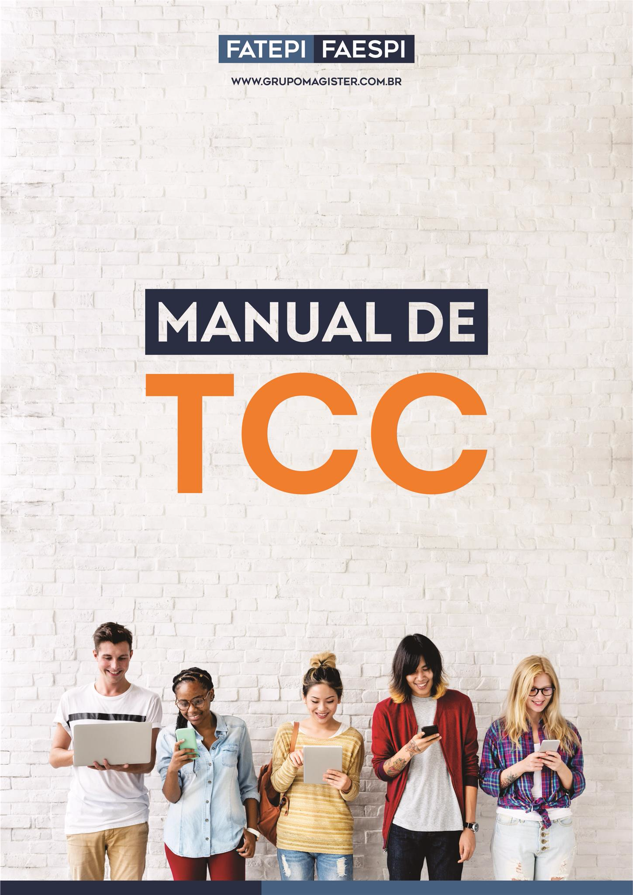


MANUAL PARA ELABORAÇÃO DE TRABALHOS ACADÊMICOS DA FACULDADE FACET

TERESINA – PI
2018

APRESENTAÇÃO

A Faculdade de Ciências de Tecnologia de Teresina – FACET, por meio Núcleo de Pesquisa Ensino e Extensão – NUCEPE e da Biblioteca dessas IES apresentam o Manual para Trabalhos Acadêmicos e Científicos 2018, elaborado e revisado pelo o Bibliotecário Especialista Rogério Cunha Teixeira.
O presente Manual baseia nas recomendações da Associação Brasileira de Normas Técnicas (ABNT) e privilegia a apresentação gráfica do trabalho. Partimos do pressuposto de que elaborar um trabalho acadêmico é uma maneira de demonstrar o grau de aproveitamento agradado no decorrer das disciplinas cursadas na graduação e, ao mesmo tempo, ampliar seus conhecimentos por meio da pesquisa. A vivência exitosa nesse processo, requer do graduando planejamento, iniciando pela relevância dada a disciplina de Metodologia Científica seguido pela escolha do professor-orientador e elaboração do projeto de pesquisa.
Subsídios teóricos e metodológicos poderão ser obtidos juntos ao orientador, com o professor de Metodologia Cientifica, bem como a de Trabalho de Conclusão de Curso, ou ainda em bibliografias especializadas. O Trabalho de Conclusão de Curso (TCC) é uma Monografia ou Relatório Técnico Científico – RTC apresentado ao final do curso de graduação, abordando um tema especifico que tenha sido objeto de pesquisa bibliográfica, descritiva ou experimental, apresentado em formato escrito e oral perante uma banca examinadora.
Para produção do TCC, o aluno deverá ter completado a execução do seu projeto de pesquisa e estar de posse da análise dos resultados obtidos e das conclusões levantadas. Assim, com os dados extraídos do projeto, o passo seguinte será a elaboração do TCC.
Diante do exposto, a FACET enquanto instituição de ensino superior preocupada com a qualidade dos trabalhos realizados pelos seus discentes e docentes vem, por meio deste manual, normatizar a apresentação de todos os trabalhos realizados no âmbito da graduação e da pós-graduação, a fim de que não se distanciem das normas estabelecidas pela comunidade científica mundial.

SUMÁRIO

1 | TRABALHO DE CONCLUSÃO DE CURSO – TCC............................... | 5
1.1 | CONSIDERAÇÕES GERAIS........................................................................ | 6
1.2 | O TCC DEVE TER......................................................................................... | 7
1.3 | O TRABALHO DEVE RETRATAR............................................................. | 7
1.4 | METODOLOGIA........................................................................................... | 7
2 | ESTRUTURA DA MONOGRAFIA............................................................ | 8
2.1 | DISCRIMINAÇÃO DAS PARTES................................................................ | 9
2.1.1 | Elementos pré-textuais.................................................................................. | 9
2.1.1.1 | Capa................................................................................................................. | 9
2.1.1.2 | Folha de rosto.................................................................................................. | 9
2.1.1.3 | Anverso da folha de rosto................................................................................ | 10
2.1.1.4 | Verso da folha de rosto.................................................................................... | 10
2.1.1.5 | Errata................................................................................................................ | 10
2.1.1.6 | Folha de Aprovação......................................................................................... | 11
2.1.1.7 | Dedicatória....................................................................................................... | 11
2.1.1.8 | Agradecimentos............................................................................................... | 11
2.1.1.9 | Epígrafe............................................................................................................ | 11
2.1.1.10 | Resumo em língua vernácula........................................................................... | 12
2.1.1.11 | Resumo em língua estrangeira......................................................................... | 12
2.1.1.12 | Listas................................................................................................................ | 12
2.1.1.13 | Sumário............................................................................................................ | 13
2.1.2 | Elementos textuais......................................................................................... | 13
2.1.2.1 | Introdução....................................................................................................... | 13
2.1.2.2 | Desenvolvimento............................................................................................. | 13
2.1.2.3 | Conclusão ou Considerações Finais................................................................ | 14
2.1.3 | Elementos pós-textuais.................................................................................. | 14
2.1.3.1 | Referências...................................................................................................... | 14
2.1.3.2 | Glossário.......................................................................................................... | 15
2.1.3.3 | Apêndices........................................................................................................ | 15
2.1.3.4 | Anexos............................................................................................................. | 15
2.1.3.5 | Índice............................................................................................................... | 15
2.2 | REGRAS GERAIS DE APRESENTAÇÃO.................................................. | 15
2.2.1 | Formato.......................................................................................................... | 15
2.2.2 | Paginação........................................................................................................ | 16
2.2.3 | Numeração progressiva................................................................................. | 16
3 | PROJETO DE PESQUISA........................................................................... | 17
3.1 | ESTRUTURA DE UM PROJETO DE PESQUISA....................................... | 17
3.1.1 | Introdução...................................................................................................... | 17
3.1.2 | Problema......................................................................................................... | 18
3.1.3 | Formulação de hipóteses............................................................................... | 19
3.1.4 | Objetivos......................................................................................................... | 19
3.1.4.1 | Objetivo geral.................................................................................................. | 20
3.1.4.2 | Objetivos específicos....................................................................................... | 20
3.1.5 | Metodologia.................................................................................................... | 20
3.1.6 | Revisão da Literatura.................................................................................... | 21
3.1.7 | Resultados Esperados.................................................................................... | 22
3.1.8 | Cronograma.................................................................................................... | 22
3.1.9 | Referências...................................................................................................... | 22
3.2 | REGRAS GERAIS DE APRESENTAÇÃO................................................... | 23
3.2.1 | Formato........................................................................................................... | 23
4 | RELATÓRIO TÉCNICO CIENTÍFICO.................................................... | 23
4.1 | ESTRUTURA.................................................................................................. | 23
4.1.1 | Parte externa............................................................................................................... | 23
4.1.1.1 | Capa............................................................................................................................. | 24
4.1.1.2 | Lombada........................................................................................................... | 24
4.1.2 | Parte interna............................................................................................................. | 25
4.1.2.1 | Elementos pré-textuais..................................................................................... | 25
4.1.2.1.1 | Folha de rosto.............................................................................................................. | 25
4.1.2.1.2 | Errata......................................................................................................................... | 26
4.1.2.1.3 | Folha de aprovação...................................................................................................... | 27
4.1.2.1.4 | Agradecimentos................................................................................................. | 28
4.1.2.1.5 | Resumo na língua vernácula........................................................................................ | 28
4.1.2.1.6 | Lista de ilustrações....................................................................................................... | 28
4.1.2.1.7 | Lista de tabelas............................................................................................................. | 29
4.1.2.1.8 | Lista de abreviaturas e siglas.................................................................................... | 29
4.1.2.1.9 | Sumário....................................................................................................................... | 30
4.1.2.2 | Elementos textuais........................................................................................... | 30
4.1.2.3 | Elementos pós-textuais.................................................................................... | 30
4.1.2.3.1 | Referências................................................................................................................. | 30
4.1.2.3.2 | Glossário.................................................................................................................... | 31
4.1.2.3.3 | Apêndice(s)................................................................................................................... | 31
4.1.2.3.4 | Anexo(s)........................................................................................................................ | 32
4.1.2.3.5 | Índices(s)....................................................................................................................... | 32
5 | ARTIGO CIENTÍFICO................................................................................ | 33
5.1 | ESTRUTURA DO ARTIGO........................................................................... | 34
5.1.1 | Elementos pré-textuais.................................................................................. | 34
5.1.1.1 | Título e sub-título............................................................................................ | 34
5.1.1.2 | Autor e afiliação.............................................................................................. | 35
5.1.1.3 | Resumo e palavras-chave................................................................................. | 35
5.1.1.4 | Resumo e palavras-chave em língua estrangeira............................................. | 36
5.1.2 | Elementos textuais......................................................................................... | 36
5.1.2.1 | Introdução........................................................................................................ | 36
5.1.2.2 | Desenvolvimento............................................................................................. | 36
5.1.2.3 | Discussão e Conclusões................................................................................... | 36
5.1.3 | Elementos pós-textuais.................................................................................. | 36
5.1.3.1 | Referências...................................................................................................... | 37
5.1.3.2 | Glossário.......................................................................................................... | 37
5.1.3.3 | Apêndice(s)..................................................................................................... | 37
5.1.3.4 | Anexos(s)......................................................................................................... | 37
5.2 | RECOMENDA-SE AS SEGUINTES FORMAS DE APRESENTAÇÃO... | 38
6 | ORIENTAÇÕES COMUNS PARA OS TRABALHOS ACADÊMICOS.............................................................................................. | 38
6.1 | ASPECTOS RELEVANTES DA REDAÇÃO............................................... | 39
6.1.1 | Formas de apresentação................................................................................ | 39
6.1.1.1 | Formato...................................................................................................................... | 39
6.1.1.2 | Margens...................................................................................................................... | 39
6.1.1.3 | Espaçamento................................................................................................................ | 39
6.1.1.4 | Notas de rodapé................................................................................................. | 40
6.1.1.5 | Indicativos de seção......................................................................................... | 40
6.1.1.6 | Títulos sem indicativo numérico...................................................................... | 41
6.1.1.7 | Paginação......................................................................................................... | 41
6.1.1.8 | Numeração progressive.................................................................................... | 42
6.1.1.9 | Alínea............................................................................................................... | 43
6.1.1.10 | Subalínea.......................................................................................................... | 43
6.1.1.11 | Citações pelo sistema autor-data...................................................................... | 44
6.1.1.11.1 | Tipos de citação............................................................................................... | 45
6.1.1.11.2 | Variações na autoria........................................................................................ | 46
6.1.1.12 | Referências....................................................................................................... | 48
6.1.1.12.1 | Obras completas.............................................................................................. | 50

1 TRABALHO DE CONCLUSÃO DE CURSO – TCC

O Trabalho de Conclusão de Curso (TCC) é um componente que integra a matriz curricular de todos os cursos de Graduação e de Pós-graduação da Faculdade FACET. Juntamente à disciplina Metodologia do Trabalho Científico (MTC) o TCC tem como objetivo primordial padronizar a produção e apresentação dos trabalhos acadêmicos, bem como a divulgação dos dados obtidos, analisados e registrados em caráter contínuo, proporcionando a outros pesquisadores, fontes fiéis de pesquisa, capazes de nortear futuras investigações. Com o intuito de primar pela padronização dos referidos estudos, a FACET, recomenda a utilização das normas defendidas pela Associação Brasileira de Normas Técnicas (ABNT).
Segundo parecer CES/CNE nº 0146/2002, a Monografia, assim como o Relatório Técnico Científico se inserem no eixo dos conteúdos curriculares opcionais, cuja adequação aos currículos e aos cursos ficará à cargo de cada instituição que assim optar. Dentre os trabalhos acadêmicos, o de conclusão de curso, a critério da instituição de ensino, pode ser: relatórios técnicos científicos, artigos, monografias, dissertações e teses, sendo que os dois últimos se caracterizam como trabalhos de programas stricto sensu.
Monografia: O trabalho de pesquisa pode ser denominado monografia quando é apresentado como requisito parcial para obtenção do título de especialista ou de graduado com orientação de um professor ou profissional da área (doutor, mestre ou especialista) no caso de conclusão de curso. Na FACET o trabalho monográfico deve conter no mínimo 35 laudas e no máximo 40 laudas.
Relatórios técnico-científicos: é a exposição escrita na qual se descrevem fatos verificados mediante pesquisas ou se história a execução de serviços, bem como de experiências. É geralmente acompanhado de documentos demonstrativos, tais como tabelas, gráficos, estatísticas e outros.
Artigo científico: é a apresentação escrita sucinta de um resultado de pesquisa realizada de acordo com a metodologia da ciência aceita por uma comunidade de pesquisadores. Por esse motivo, considera-se científico o artigo que foi submetido ao exame de outros cientistas, que verificam as informações, os métodos e a precisão lógico-metodológica das conclusões ou resultados obtidos.
Dissertação: é um trabalho que representa também o resultado de um estudo científico, de tema único e bem definido em sua extensão, sem prezar pelo ineditismo, com o objetivo de reunir, analisar e interpretar informações. Deve evidenciar o conhecimento da literatura existente sobre o assunto e a capacidade de sistematização e domínio do tema escolhido. É feita sob a orientação de um pesquisador (doutor) para obtenção do título de mestre.
Tese: é um documento que representa o resultado de um estudo científico ou uma pesquisa experimental de tema específico e bem delimitado, que preza pelo ineditismo e originalidade. Deve ser elaborada com base em investigação original, constituindo-se em real contribuição para a especialidade em questão. É realizada sob a coordenação de orientador (doutor), visando à obtenção do título de doutor ou similar (livre-docente).
Por resolução própria da Faculdade FACET, em consonância com CES/CNE 0146/2002, usa-se o relatório técnico-científico especificamente para o curso de Sistemas de Informação e o trabalho Monográfico para os demais cursos como forma de avaliação final dos cursos de graduação que perpassam esta IES. Aos cursos de pós-graduação da FACET, fica a escolha da instituição mediante cada caso entre o uso do artigo cientifico ou do trabalho monográfico.

1.1 CONSIDERAÇÕES GERAIS

Segundo Andrade (2003, p. 121) a pesquisa é um “[...] conjunto de procedimentos sistemáticos, que tem por objetivo encontrar soluções para problemas propostos, mediante a utilização de métodos científicos”. Além disso, é uma indagação minuciosa, ou exame crítico e exaustivo na procura de fatos e princípios. Pesquisa não é apenas procurar a verdade, e sim, encontrar respostas para questões propostas, utilizando métodos científicos.
Nesse sentido, a fim de que o estudo seja considerado científico, deve-se obedecer critérios de coerência, consistência, originalidade e objetivação. Dessa maneira, para que se possa convencer alguém de que o trabalho pode e deve ser feito, ele deve estar bem fundamentado: em primeiro lugar, nas teorias que o embasam; em segundo lugar, na possibilidade de sua execução prática; e por fim, no interesse que esse trabalho possa ter para seu campo de estudo/trabalho.
Em geral, espera-se que os projetos apresentem objetivos coerentes e que não sejam meros formalismos, com vistas a fornecer as diretrizes e justificativas para a realização do trabalho. Nesse contexto, os principais requisitos para elaboração da pesquisa são:

- A existência de uma pergunta que deseja responder;
- A elaboração de um conjunto de passos (metodológicos) que permitam chegar à resposta;
- A indicação do grau de confiabilidade na resposta obtida.

O TCC é um documento que descreve o resultado de um estudo sistematizado devendo expressar conhecimento fundamentado acerca do tema/problema formulado. Compreende um planejamento inicial e a elaboração de um Projeto de Pesquisa que tem por objetivo delimitar e caracterizar o tema que se pretende estudar. Com a delimitação da temática de pesquisa, delineia-se a questão-problema e os objetivos do estudo, bem como a metodologia a ser trabalhada, de maneira a obter os resultados a partir da análise dos dados.

1.2 O TCC DEVE TER:

a) coesão;
b) coerência;
c) clareza;
d) especificidade;
e) criatividade;
f) criticidade.

1.3 O TRABALHO DEVE RETRATAR

a) esforço do aluno em conhecer o assunto;
b) conhecimento efetivamente auferido;
c) domínio de conceitos;
d) esmero científico.

1.4 METODOLOGIA

A metodologia adotada na elaboração do TCC, ou seja, sua estruturação tem que estar baseada em bibliografias especializadas na área de Metodologia do Trabalho Científico, seguindo os padrões da NBR 14724: informação e documentação: trabalhos acadêmicos: apresentação (2002).

2 ESTRUTURA DA MONOGRAFIA

É exigência de todo trabalho apresentar início, meio e fim, ou seja, introdução, desenvolvimento e conclusão. A seguir apresentamos esta estrutura com mais detalhes.

ELEMENTOS PRÉ-TEXTUAIS
CAPA | Obrigatório
ANVERSO DA FOLHA DE ROSTO | Obrigatório
VERSO DA FOLHA DE ROSTO – FICHA CATALOGRÁFICA | Obrigatório
FOLHA DE APROVAÇÃO | Obrigatório
ERRATA | Condicionado
DEDICATÓRIA | Opcional
AGRADECIMENTOS | Opcional
EPÍGRAFE | Opcional
RESUMO EM LÍNGUA VERNÁCULA | Obrigatório
RESUMO EM LÍNGUA ESTRANGEIRA | Obrigatório
LISTA DE FIGURAS | Condicionado
LISTA DE TABELAS | Condicionado
LISTA DE ABREVIATURAS E SIGLAS | Condicionado
SUMÁRIO | Obrigatório
ELEMENTOS TEXTUAIS
1 INTRODUÇÃO  (deve conter uma breve explanação sobre o tema, o objetivo geral e os objetivos específicos, a justificativa, o problemata, e como esta dividido o trabalho). | Obrigatório
Desenvolvimento deve ser dividido em:  2 REVISÃO DE LITERATURA (este item pode ser subdividido em subitens, nomeados de acordo com os assuntos a serem tratados. Em trabalhos de Revisão Bibliográfica, este item vem após a METODOLOGIA).  3 METODOLOGIA  4 RESULTADOS E DISCUSSÃO (revisão integrativa e sistemática) | Obrigatório
CONCLUSÃO OU CONSIDERAÇÕES FINAIS | Obrigatório
ELEMENTOS PÓS-TEXTUAIS
REFERÊNCIAS | Obrigatório
BIBLIOGRAFIA | Opcional
GLOSSÁRIO | Opcional
APÊNDICES | Condicionado
ANEXOS | Condicionado
ÍNDICE | Opcional

2.1 DISCRIMINAÇÃO DAS PARTES

2.1.1 Elementos pré-textuais

Antecedem o texto com informações que facilitam a identificação e utilização do trabalho. Não recebem indicativo numérico.

2.1.1.1 Capa

Deve conter o nome completo da instituição e sigla, do autor, o título e subtítulo do trabalho ao centro e, na parte inferior o nome da cidade, a sigla do estado e ano de apresentação (espaçamento 1,5). Todas as informações devem ser centrada na folha e digitada em caixa alta (negrito) sem sublinhar nem utilizar aspas (Anexo1)

2.1.1.2 Folha de rosto

Vem imediatamente após a capa e nela aparece o nome completo do autor (caixa alta sem negrito); no centro da folha, o título do trabalho desenvolvido (caixa alta e negrito – espaçamento 1,5), sendo que logo abaixo, da metade da folha para a direita, aparece uma explicação rápida, mas clara acerca dos objetivos acadêmicos (caixa baixa – tamanho 12, espaçamento simples), seguido no nome do orientador(a) e sua devida titulação (Especialista – Esp. / Mestre(a) – Me. ou Ma. / Doutor(a) – Drº. ou Drª.). Na parte inferior aparece o nome da cidade, a sigla do estado e o ano de apresentação (Anexo 2).

2.1.1.3 Anverso da folha de rosto

Os elementos devem figurar na seguinte ordem:

a) Nome do autor: responsável pelo trabalho;
b) Título principal do trabalho: deve ser claro e preciso, identificando o seu conteúdo; se houver subtítulo, deve ser evidenciada sua subordinação ao título principal, precedido de dois pontos (:) ;
c) Natureza (trabalho acadêmico, trabalho de conclusão de curso, projeto, dissertação, tese e outros), nome da instituição, da faculdade e da disciplina e objetivo (obtenção de créditos, aprovação em disciplina, grau pretendido e outros);
d) Área de concentração do tema escolhido pelo graduando, mestrando ou doutorando. Essa informação deve aparecer em trabalhos de conclusão de curso, dissertações e teses;
e) Nome do orientador e, se houver, do co-orientador;
f) Local da instituição onde o trabalho será apresentado e, logo abaixo, ano da entrega.

2.1.1.4 Verso da folha de rosto

Em trabalhos de conclusão de curso, dissertações e teses que ficarão arquivados na instituição ou serão doados à biblioteca, o verso da folha de rosto deve conter a ficha catalográfica, elaborada conforme o Código de Catalogação Anglo-Americano pelo(a) bibliotecário(a) da Faculdade. Quando o aluno estiver com a monografia pronta, procurar o(a) bibliotecário(a), que no prazo de em até 48 horas encaminhará a ficha catalográfica enviando-a no e-mail do aluno. Em trabalhos acadêmicos propostos no decorrer do curso, pelas várias disciplinas constantes da grade curricular, a ficha catalográfica é dispensável.

2.1.1.5 Errata

Inserida logo após a folha de rosto. Consiste em uma lista das folhas e linhas em que ocorreram erros, seguida das devidas correções. Apresenta-se quase sempre em papel avulso ou encartado, acrescido ao trabalho depois de impresso. A folha da errata não é numerada (Anexo 3).

2.1.1.6 Folha de Aprovação

A folha de aprovação deve conter nome do autor; título e subtítulo se houver; natureza, objetivo, nome da instituição, data de aprovação, nome, titulação e assinatura dos componentes da banca examinadora. A data de aprovação e assinaturas dos componentes da banca é colocada após a aprovação dos trabalhos. Em trabalhos elaborados sob a coordenação de um orientador, a folha de aprovação é obrigatória, porém em trabalhos acadêmicos confeccionados no decorrer do curso para enriquecimento dos temas curriculares, a folha de aprovação não precisa ser apresentada (Anexo 4).

2.1.1.7 Dedicatória

É um texto, geralmente curto, no qual o autor presta uma homenagem a alguém. A dedicatória deve ser digitada no final da folha, à direita (espaçamento simples) e não apresenta a palavra DEDICATÓRIA (Anexo 5).

2.1.1.8 Agradecimentos

Dirigido às pessoas e/ou instituições que contribuíram para a elaboração do trabalho. A palavra AGRADECIMENTOS aparece centralizada na margem superior, em negrito (Anexo 6).

2.1.1.9 Epígrafe

Trata-se de uma citação, seguida de autoria, relacionada com o tema tratado no trabalho. A epígrafe deve ser digitada abaixo da metade da folha, mais a direita, com a indicação do autor logo abaixo (Modelo 7).

2.1.1.10 Resumo em língua vernácula

Redigido pelo próprio autor do TCC, apresenta uma síntese dos pontos relevantes do texto, em linguagem clara, concisa, direta, no mínimo de 150 com o máximo de 250 palavras. Deve ser seguido das palavras representativas do conteúdo do trabalho, isto é, de 3 a 5 palavras-chave, separadas por ponto, conforme a NBR 6028 da ABNT. As palavras-chave devem ser separadas entre si e finalizadas por um ponto (.) (Modelo 8).

2.1.1.11 Resumo em língua estrangeira

Consiste em uma versão do resumo em idioma de divulgação internacional (em inglês Abstract, em espanhol Resumen, em francês Résumé, por exemplo). Deve ser seguido das palavras representativas do conteúdo do trabalho, isto é, palavras-chave, na língua. Deve ser apresentado em folha separada do resumo em língua vernácula. As palavras-chave devem ser separadas entre si e finalizadas por um ponto (.) (Modelo 9).

2.1.1.12 Listas

Rol de elementos ilustrativos ou explicativos. Podem ser incluídas as seguintes listas:

- Lista de abreviaturas e siglas: relação alfabética das abreviaturas e siglas utilizadas na publicação, seguidas das palavras ou expressões a que correspondem, grafadas por extenso.
- Lista de ilustrações: relação de figuras (desenhos, gravuras, mapas, fotografias), gráficos, fórmulas, lâminas e outros, na mesma ordem em que são citadas no texto, com indicação da página onde estão localizadas;
- Lista de tabelas: deve ser elaborada de acordo com a ordem apresentada no texto: é um elemento que apresenta informações tratadas estatisticamente. As tabelas não podem ser extraídas de um documento: ou você constrói uma, ou obtém uma autorização por escrito do autor para usá-la, ou ainda, cita a fonte de onde a mesma foi retirada, conforme explicitado no presente manual (Modelo 10).

2.1.1.13 Sumário

Elaborado conforme as orientações da NBR 6027 (3 de junho de 2013): Sumário (2003). Havendo mais de um volume, deve-se incluir um sumário completo do trabalho de cada volume. Consiste na enumeração das divisões, seções e outras partes do trabalho, na mesma ordem e grafia em que a matéria nele se sucede, acompanhado do respectivo número da página. Recomenda-se que os títulos sejam alinhados pela margem do indicativo numérico mais extenso (Anexo 11).

2.1.2 Elementos textuais

É a parte do trabalho onde é exposto o assunto. Consiste de três partes fundamentais: introdução, desenvolvimento e conclusão.

2.1.2.1 Introdução

Parte inicial do texto, onde devem constar a delimitação do assunto tratado, objetivos da pesquisa e outros elementos necessários para situar o tema do trabalho.

2.1.2.2 Desenvolvimento

Parte principal do texto, que contém a exposição ordenada e pormenorizada do assunto. Divide-se em seções e subseções, que variam em função da abordagem do tema e do método. Deve ser dividido nas seguintes etapas:

2 REVISÃO DE LITERATURA (este item pode ser subdividido em subitens, nomeados de acordo com os assuntos a serem tratados). Em trabalhos de Revisão Bibliográfica, este item vem após a METODOLOGIA.
3 METODOLOGIA
4 RESULTADOS E DISCUSSÃO

2.1.2.3 Conclusão ou Considerações Finais

Parte final do texto, na qual se apresentam conclusões correspondentes aos objetivos ou hipóteses do trabalho.

2.1.3 Elementos pós-textuais

Os elementos pós-textuais complementam o trabalho. Correspondem às referências, glossário, apêndices, anexos e índice.

2.1.3.1 Referências

É a listagem em ordem alfabética ou numérica, das publicações utilizadas para elaboração do trabalho. As referências são normalizadas pela NBR 6023:2002/ABNT no sistema alfabético, ou seja, elas são apresentadas em ordem alfabética, conforme o sistema autor-data utilizado para citação no corpo do texto. É o sistema adotado pela FATEPI/FAESPI, que considera a forma de entrada do documento: sobrenomes de autores pessoais, entidades coletivas (órgãos governamentais, empresas, associações, congressos, seminários etc.) ou títulos, quando a obra for de autoria desconhecida:

- O título (REFERÊNCIAS) deve figurar no alto da página, centralizado e com o mesmo recurso tipográfico utilizado nas seções primárias (caixa alta e negrito – tamanh 12);
- Todos os documentos citados no trabalho devem aparecer na lista de referências;
  - A lista de referências deve estar ordenada alfabeticamente;
- As referências devem ser digitadas em espaço simples entre linhas e alinhadas à esquerda (e não no modo justificado). Devem estar separadas entre si por um espaço e meio;
- No caso de obras de um mesmo autor, deve-se colocar o nome completo dele na primeira referência, e nas obras seguintes colocar seis traços subliminares (6 underlines = ______. ) e ponto, para identificar o autor. A ordem das obras consultadas, nesse caso, é alfabética; Não deixar o link da Internet ativo (Ex: https://outlook.live.com/owa/?path=/mail/inbox.(ativo). por
https://outlook.live.com/owa/?path=/mail/inbox.(desativado).

2.1.3.2 Glossário

Consiste em uma lista em ordem alfabética de palavras ou expressões técnicas de uso restrito e contextualizado ou de sentido obscuro, utilizadas no texto, acompanhadas das respectivas definições.

2.1.3.3 Apêndices

Consiste em um texto ou documento elaborado pelo autor, a fim de complementar sua argumentação, sem prejuízo da unidade nuclear do trabalho. Os apêndices são identificados por letras maiúsculas consecutivas, travessão e pelos respectivos títulos (Anexos 19).

2.1.3.4 Anexos

Consiste em um texto ou documento não elaborado pelo autor, que serve de fundamentação, comprovação e ilustração. Os anexos são identificados por letras maiúsculas consecutivas, travessão e pelos respectivos títulos (Anexos 20).

2.1.3.5 Índice

Elaborado conforme a NBR 6034/ABNT. Constitui-se de uma lista organizada em ordem alfabética de palavras ou frases significativas, com indicação da localização das informações no texto. A localização dos cabeçalhos (assunto principal) e subcabeçalhos (subdivisões de assunto) são indicadas após uma vírgula.

2.2 REGRAS GERAIS DE APRESENTAÇÃO

2.2.1 Formato

a) Margem superior: 3,0 cm;
b) Margem inferior: 2,0 cm;
c) Margem direita: 2,0 cm;
d) Margem esquerda: 3,0 cm;
e) Citações curtas (com até 3 linhas) são inseridas no parágrafo entre aspas duplas. Citações longas (com 4 ou mais linhas) são digitadas em parágrafo recuado de 4 cm, fonte menor (Arial ou Times New Roman – tamanho 10) e espaço interlinear simples;
f) Entre linhas (espaço): 1 e ½ ;
g) Fonte: 12;
h) Tipo: Arial ou Times New Roman;
i) Papel: A4 branco.

2.2.2 Paginação

Todas as folhas do trabalho, a partir da folha de rosto, devem ser contadas sequencialmente, mas não numeradas. A numeração é colocada, a partir da primeira folha, a INTRODUÇÃO, em algarismos arábicos, no canto superior direito da folha, a 2 cm da borda superior, ficando o último algarismo a 2 cm da borda direita da folha. No caso do trabalho ser constituído de mais de um volume, deve ser mantida uma única sequência de numeração das folhas, do primeiro ao último volume. Havendo apêndice e anexo, as folhas devem ser numeradas de maneira contínua e sua paginação deve dar seguimento à do texto principal.

2.2.3 Numeração progressiva

Para evidenciar a sistematização do conteúdo do trabalho, deve-se adotar a numeração progressiva para as seções do texto. Os títulos das seções primárias, por serem as principais divisões de um texto, devem iniciar em folha distinta. Destacam-se gradativamente os títulos das seções. Observar o exemplo abaixo: Ex.:

1 INSTRUÇÕES PARA MONOGRAFIAS <maiúscula, negrito>
1.1 ELEMENTOS PRÉ-TEXTUAIS <maiúscula, não negrito>
1.1.1 Capa <1ª letra de cada palavra maiúscula, negrito>
1.1.2 Folha de Rosto<1ª letra de cada palavra maiúscula, NÃO negritado>
1.1.2.1 Anverso da folha de rosto <1ª letra da frase maiúscula e o restante minúsculas, negrito>

3 PROJETO DE PESQUISA

O Projeto de Pesquisa caracteriza uma ação a ser desenvolvida, desta forma necessita antevê tudo que será desenvolvido mediante a realização da pesquisa, ou seja, nele o pesquisador revela suas principais intenções, explicita o foco, o direcionamento que o norteará, manifesta os reais interesses dele e ressalta acerca dos questionamentos que o instigaram a adotar um determinado percurso teórico-metodológico.

3.1 ESTRUTURA DE UM PROJETO DE PESQUISA

Elementos pré-textuais
Capa (Anexo 12)
Folha de rosto (Anexo 13)
SUMÁRIO
Elementos textuais
INTRODUÇÃO
2 PROBLEMA
3 FORMULAÇÃO DE HIPÓTESES
4 OBJETIVOS
4.1 OBJETIVO GERAL
4.2 OBJETIVOS ESPECÍFICOS
5 METODOLOGIA
6 REVISÃO DE LITERATURA
7 RESULTADOS ESPERADOS
8 CRONOGRAMA
Elementos pós-textuais
REFERÊNCIAS
ANEXOS

3.1.1 Introdução

Descrever objetivamente, com apoio da literatura, o problema focalizado, sua relevância no contexto da área inserida e a importância específica de sua proposta para o avanço ou consolidação do conhecimento. Ao final da Introdução, deve aparecer a justificativa de execução do projeto, sem necessariamente colocá-la como um tópico a parte. A justificativa constitui uma parte fundamental do projeto de pesquisa. É nessa etapa que você convence o leitor (professor, examinador e demais interessados no assunto) de que seu projeto deve ser feito. Para tanto, ela deve abordar os seguintes elementos: a delimitação, a relevância e a viabilidade.

a) Delimitação

Como é impossível abranger em uma única pesquisa todo o conhecimento de uma área, devem-se fazer recortes a fim de focalizar o tema, ou seja, selecionar uma parte do todo. Delimitar é pôr limites. O que delimitar?

- Área específica do conhecimento;
- Espaço geográfico de abrangência da pesquisa;
- Período focalizado na pesquisa.

b) Relevância

Deve ser evidenciada a contribuição do projeto para a ciência e para a sociedade, ou seja, em que sentido a execução de tal projeto irá subsidiar o conhecimento científico já existente e a sociedade, de maneira geral e específica.

c) Viabilidade

A justificativa deve demonstrar a viabilidade financeira, material (equipamentos) e temporal, ou seja, o pesquisador mostra a possibilidade de o projeto ser executado com os recursos disponíveis.

3.1.2 Problema

Sem problema não há pesquisa, mas, para formular um problema de pesquisa, urge fazer algumas considerações pertinentes no sentido de evitar equívocos. Em primeiro lugar é preciso fazer uma distinção entre o problema de pesquisa e os problemas do pesquisador ou acadêmico.
O desconhecimento, a desinformação, a dúvida do pesquisador em relação a um assunto e/ou tema não constitui um problema de pesquisa. Essas lacunas podem ser resolvidas com uma leitura seletiva e aprofundada, dispensando, portanto, um projeto de pesquisa. Em segundo lugar, não confundir tema com problema. O tema é o assunto geral que é abordado na pesquisa e tem caráter amplo. O problema focaliza o que vai ser investigado dentro do tema da pesquisa.

3.1.3 Formulação de hipóteses

As hipóteses são possíveis respostas ao problema da pesquisa e orientam a busca de outras informações. A hipótese pode também ser entendida como as relações entre duas ou mais variáveis, e é preciso que pelo menos uma delas já tenha sido fruto de conhecimento científico.
E o que são variáveis? São características observáveis do fenômeno a ser estudado e existem em todos os tipos de pesquisa. No entanto, enquanto nas pesquisas quantitativas elas são medidas, nas qualitativas elas são descritas ou explicadas. Nas hipóteses não se busca estabelecer unicamente uma conexão causal (se A, então B), mas a probabilidade de haver uma relação entre as variáveis estabelecidas (A e B), relação essa que pode ser de dependência, de associação e também de causalidade. Tal como o problema, a formulação de hipóteses prioriza a clareza e a distinção.

3.1.4 Objetivos

Nessa parte o aluno formula as suas pretensões com a pesquisa. Ele define, esclarece e revela os focos de interesse da pesquisa. Os objetivos dividem-se em geral e específicos. Os objetivos (gerais e específicos) devem ser iniciados sempre com um verbo no infinitivo. Devem ser dispostos em tópicos e separados por ponto e vírgula. Não é necessário explicar o objetivo, só descrevê-lo. Cada objetivo específico é uma meta a ser alcançada, e todas as metas contribuirão para atingir o objetivo geral.

3.1.4.1 Objetivo geral

O objetivo geral relaciona-se diretamente ao problema. Ele esclarece e direciona o foco central da pesquisa de maneira ampla. Normalmente é redigido em uma frase, utilizando o verbo no infinitivo.

3.1.4.2 Objetivos específicos

Os objetivos específicos definem os diferentes pontos a serem abordados, visando confirmar as hipóteses e concretizar o objetivo geral. Em suma, são as ações que serão desenvolvidas a fim de que se alcance o objetivo geral. Assim como o objetivo geral, os verbos devem ser utilizados no infinitivo. Seguem abaixo alguns dos verbos utilizados na redação dos objetivos.

3.1.5 Metodologia

É o memento em que o pesquisador explicita a abordagem de pesquisa, o método e os instrumentos/técnicas por meio dos quais o pesquisador se aproximará do fenômeno a ser investigado.
Assim, quanto a abordagem a pesquisa pode ser qualitativa, quantitativa e quali-quantitativas. A primeira aborda o objeto de pesquisa sem a preocupação de medir ou qualificar os dados coletados, o que ocorre essencialmente na pesquisa quantitativa. Porém é possível abordar o problema da pesquisa utilizando as duas abordagens as quais são denominadas de pesquisas quali-quantitativas.
Faz-se necessário, contudo, definir o que é método. Este pode ser compreendido como o caminho a ser seguido na pesquisa. Em uma pesquisa existem métodos de abordagem e métodos de procedimento. O método de abordagem diz respeito à concepção teórica utilizada pelo pesquisador, enquanto o de procedimento relaciona-se à maneira específica pela qual o objeto será trabalhado durante o processo de pesquisa.
Exemplos de métodos de abordagem podem ser: hipotético dedutivo, indutivo, fenomenológico, dialético, positivista, estruturalista. Exemplos de métodos de procedimentos podem ser: histórico, estatístico, comparativo, observação, monográfico e experimental. Os métodos de pesquisa e sua definição dependem do objeto e do tipo da pesquisa. Os tipos mais comuns de pesquisa são:
- De campo;
- Bibliográfica;
- Descritiva;
- Experimental.

Aliadas aos métodos estão às técnicas de pesquisa, que são os instrumentos específicos que ajudam no alcance dos objetivos almejados. As técnicas mais comuns são:

- Questionários (instrumento de coleta de dados que dispensa a presença do pesquisador);
- Formulários (instrumento de coleta de dados com a presença do pesquisador);
- Entrevistas (estruturada ou não estruturada);
- Levantamento documental;
- Observacional (participante ou não participante);
- Estatísticas. Nessa parte, além do que já foi dito, também deve ser indicado às amostragens (população a ser pesquisada), o local, os elementos relevantes, o planejamento do experimento, os materiais a serem utilizados, à análise dos dados, enfim, tudo aquilo que detalhe o caminho que se deve trilhar para concretizar a pesquisa.

3.1.6 Revisão da Literatura

Nessa etapa, como o próprio nome indica, analisam-se as mais recentes obras científicas disponíveis que tratem do assunto ou que deem embasamento teórico e metodológico para o desenvolvimento do projeto de pesquisa. Também que são explicitados os principais conceitos e termos técnicos a serem utilizados na pesquisa. Chamada de “estado da arte”, a revisão da literatura mostra que o pesquisador está atualizado as últimas discussões no campo de conhecimento em investigação. Além de artigos em periódicos nacionais e internacionais e livros já publicados, as monografias, dissertações e teses constituem excelentes fontes de consulta. Revisão de literatura difere-se de uma coletânea de resumos ou uma “colcha de retalhos” de citações. Pode ser dividida em seções e subseções, numeradas e nomeadas de acordo com os temas a serem abordados.

3.1.7 Resultados Esperados

Devem ser explicitados os resultados práticos esperados com a pesquisa, como:

- Números e características de publicações (artigos, livros etc.);
- Comunicações em congressos ou simpósios;
- Registro de patentes;
- Exposição;
- Criação ou industrialização de produtos.

3.1.8 Cronograma

No cronograma você dimensiona cada uma das etapas do desenvolvimento da pesquisa, no tempo disponível para sua execução. Geralmente os cronogramas são divididos em meses. Usar um quadro, conforme o exemplo, marcando um X no período utilizado para cada atividade. Este exemplo é meramente ilustrativo, cada projeto deve ter o seu próprio cronograma.
Atividade (Ano) | Mês 1 | Mês 2 | Mês 3 | Mês 4 | Mês 5
Levantamento bibliográfico | X
Redação do projeto |  | X | X
Aplicação dos questionários |  |  | X | X
Análise de resultados |  |  |  | X
Redação da monografia |  |  |  | X | X

3.1.9 Referências

Colocar as referências utilizadas inicialmente para a pesquisa e que foram citadas no trabalho segundo a NBR 6023/2002, informação e documentação – referências – elaboração: 2002 contidas neste manual.

3.2 REGRAS GERAIS DE APRESENTAÇÃO

3.2.1 Formato

a) Margem superior: 3,0 cm;
b) Margem inferior: 2,0 cm;
c) Margem direita: 2,0 cm;
d) Margem esquerda: 3,0 cm;
e) Citações curtas (com até 3 linhas) são inseridas no parágrafo entre aspas duplas. Citações longas (com 4 ou mais linhas) são digitadas em parágrafo recuado de 4 cm, fonte menor (Arial ou Times New Roman 10 ou 11) e espaço interlinear simples;
f) Entre linhas (espaço): 1 e ½
g) Fonte: 12;
h) Tipo: Arial ou Times New Roman;
i) Papel: A4 branco.

4 RELATÓRIO TÉCNICO CIENTÍFICO

Segundo a NBR 10719:2015, relatório técnico e/ou científico é um documento que descreve formalmente o progresso ou resultado de uma pesquisa científica e/ou técnica.
Este instrumento especifica os princípios gerais para a elaboração de relatórios técnicos e/ou científicos. Constitui um estudo ao conteúdo da norma, apresentando por vezes o texto original.

4.1 ESTRUTURA

A estrutura do relatório técnico e/científico divide-se em parte externa e parte interna.

4.1.1 Parte externa

É considerada parte externa:

PARTE EXTERNA
Capa | Opcional pela norma, obrigatória na FATEPI/FAESPI
Lombada | Opcional

4.1.1.1 Capa

Elemento obrigatório para proteção externa do relatório e sobre o qual se imprimem as informações indispensáveis à sua identificação. Para os relatórios utilizados como trabalho final, as informações de capa são:

      - Nome da instituição e sigla;
      - Curso
      - Nome completo do autor;
      - Título;
      - Subtítulo (se houver);
      - Local e sigla do estado;
      - Ano.

A norma não determina se as informações da capa são centralizadas ou Justificadas (Para FATEPI/FAESPI será centralizado de acordo o Manual do TCC) (Anexo 14).

Lombada

Elemento opcional, onde as informações são impressas conforme a ABNT NBR 12225. A lombada é a parte da capa do relatório que reúne as margens internas das folhas, sejam elas costuradas, grampeadas, coladas ou mantidas juntas de outra maneira. É recomendado observar a seguinte forma de apresentação:

- Nome do autor (do alto para o pé da página, para que seja possível a sua leitura quando o documento estiver na horizontal e com a face para cima);
- Título do trabalho, impresso da mesma forma que o nome do autor;
- Elementos alfanuméricos de identificação (quando for o caso) (Anexo 15).

    - Parte interna

A parte interna divide-se em elementos pré-textuais e textuais e pós-textuais:

ELEMENTOS PRÉ-TEXTUAIS
Folha de rosto | Obrigatório
Errata | Opcional
Folha de aprovação | Obrigatório
Agradecimentos | Opcional
Resumo em língua vernácula | Obrigatório
Lista de ilustrações | Opcional
Lista de tabelas | Opcional
Lista de abreviaturas e siglas | Opcional
Lista de símbolos | Opcional
Sumário | Obrigatório
ELEMENTOS TEXTUAIS
Introdução | Obrigatório
Desenvolvimento | Obrigatório
Considerações finais | Obrigatório
ELEMENTOS PÓS-TEXTUAIS
Referências | Obrigatório
Glossário | Opcional
Apêndice(s) | Opcional
Anexo(s) | Opcional
Índice(s) | Opcional
Formulário de identificação | Opcional

4.1.2.1 Elementos pré-textuais

Considera-se elemento pré-textual a parte que antecede o texto com informações que auxiliam na identificação e utilização do relatório.

4.1.2.1.1 Folha de rosto

Elemento obrigatório que contém os elementos essenciais à identificação do relatório. Os itens que a Norma de Relatório Técnico e/ou Científico exige para a folha de rosto não serão utilizados nos relatórios apresentados como Trabalho de Conclusão na FATEPI/FAESPI. Para esses relatórios a folha de rosto deve conter:

        - Nome completo do aluno;
        - Título;
        - Subtítulo (se houver);
        - Natureza (Relatório Final), nome da instituição a que é submetido e área de concentração (obtenção de créditos, aprovação em disciplina, grau pretendido e outros);
        - Nome do orientador, e se houver, do coorientador;
        - Local e sigla do estado;
        - Ano.

Nas Faculdades FATEPI/FAESPI é recomendado observar a seguinte forma de apresentação:

- fonte tamanho 12;
- espaço (NBR 14724/2011);
- esta folha, embora considerada a primeira folha do trabalho, não recebe numeração, bem como os demais elementos pré-textuais (Anexo 16).

4.1.2.1.2 Errata

Elemento opcional, a errata é acrescida ao relatório depois de impresso a fim de indicar a correção de erros nele identificados. Apresenta-se em papel avulso ou encartado, logo após a folha de rosto. As informações são distribuídas na forma de lista, indicando as folhas e linhas em que ocorrem os erros, seguidas das devidas correções. A referência do relatório deve ser indicada na parte superior da folha da errata. Nas Faculdades FATEPI/FAESPI é recomendado observar a seguinte forma de apresentação:

- Fonte tamanho 12;
- O título (errata) deve ser centralizado, em caixa alta e negrito;
  - A referência do trabalho em espaço simples e alinhado à esquerda;
Espaço simples entre as linhas (Anexo 3).

4.1.2.1.3 Folha de aprovação

Na Norma de Relatório Técnico e/ou Científico não existe Folha de Aprovação, mas por tratar-se de um Trabalho de Conclusão, na FATEPI/FAESPI será elemento obrigatório. A folha de aprovação contém os elementos essenciais à aprovação do trabalho. Inserida logo após a folha de rosto (ou da errata, quando for o caso), deve conter:

        - Nome do autor do trabalho;
        - Título e subtítulo (se houver);
        - A natureza, objetivo, nome da instituição a que é submetido e área de concentração;
        - Data de aprovação;
        - O nome, titulação e assinatura dos componentes da banca examinadora e instituições a que pertencem.

As informações sobre data de aprovação, bem como a assinatura dos membros componentes da banca examinadora, devem ser colocadas após a aprovação do trabalho. É recomendado observar a seguinte forma de apresentação:

- Fonte tamanho 12;
- A natureza do trabalho, o objetivo, o nome da instituição a que é submetido e a área de concentração do trabalho devem ser digitados em espaço simples, justificados e alinhados do meio da mancha (8 cm) para a direita;
- Os demais elementos devem ser digitados em espaço simples e centralizados na
Folha (Anexo 17).

4.1.2.1.4 Agradecimentos

Elemento opcional, colocado após a folha de aprovação, em que o autor agradece àqueles que contribuíram de maneira relevante na elaboração do relatório. Recomenda-se a seguinte forma de apresentação.

- Fonte tamanho 12;
- O título (agradecimentos) deve ser centralizado, em caixa alta e negrito;
- Espaço simples entre as linhas (Anexo 6).

4.1.2.1.5 Resumo na língua vernácula

Elemento obrigatório, o resumo em língua vernácula deve apresentar os pontos relevantes do texto, fornecendo uma visão rápida e clara do conteúdo e das conclusões do trabalho. O resumo deve ser elaborado de acordo com a NBR 6028, na forma de frases concisas e objetivas (e não enumeração de tópicos), utilizando a terceira pessoa do singular, verbos na voz ativa e evitando-se o uso de expressões negativas, símbolos, siglas, etc. O resumo de um relatório técnico e/ou científico deve conter de 150 a 250 palavras. Logo abaixo do resumo devem figurar as palavras-chave ou descritores, ou seja, as palavras representativas do conteúdo do relatório, que devem ser no máximo 05. Recomenda-se a seguimte forma de apresentação (Anexo 7).

- O título (RESUMO) deve ser centralizado, em caixa alta e negrito;
- O texto é estruturado na forma de parágrafo único (não em bloco único e sim com entrada de parágrafo), com espaço simples entre as linhas;
  - O título Palavras-chave: deve figurar logo abaixo do resumo;
- As palavras-chave devem ser separadas entre si e finalizadas por um ponto (.) (Anexo 8).

4.1.2.1.6 Lista de ilustrações

Elemento opcional que indica a paginação de cada ilustração apresentada no relatório, na ordem em que estas aparecem no texto, quando necessário, recomenda-se a elaboração de listas próprias para cada tipo de ilustração (quadros - enumeração de nomes, atos, acontecimentos, definições, itens, artigos, etc. - lâminas, plantas, fotografias, gráficos, organogramas, fluxogramas, esquemas, desenhos e outros). Recomenda-se a seguimte forma de apresentação:

- O título (LISTA DE ILUSTRAÇÕES) deve ser centralizado, em caixa alta e negrito;
- A relação das ilustrações deve incluir: palavra designativa (figura, quadro, gráfico, etc.) Seguida do algarismo arábico de ocorrência no texto, travessão, seu título e paginação (Anexo 10).

4.1.2.1.7 Lista de tabelas

Elemento opcional que indica a paginação de cada tabela apresentada no relatório, na ordem em que estas aparecem no texto. Recomenda-se a seguimte forma de apresentação:

- O título (LISTA DE TABELAS) deve ser centralizado, em caixa alta e negrito;
- A relação das tabelas deve incluir: palavra designativa (Tabela) seguida do algarismo arábico de ocorrência no texto, travessão, seu título e paginação onde está inserida (Anexo 10).

4.1.2.1.8 Lista de abreviaturas e siglas

Elemento opcional, este item consiste na relação alfabética das abreviaturas e siglas utilizadas no texto, seguidas das palavras ou expressões correspondentes grafadas por extenso. Recomenda-se a elaboração de lista própria para cada tipo (uma para abreviaturas e outra para siglas). Recomenda-se a seguimte forma de apresentação.:

- Título (LISTA DE ABREVIATURAS E SIGLAS) deve ser centralizado, em caixa alta e negrito;
- A relação das abreviaturas ou siglas deve ser apresentada em ordem alfabética e o texto deve ser alinhado à esquerda;
- Deve ser colocada a abreviatura ou sigla, espaço e a palavra complete (Anexo 10).

4.1.2.1.8 Sumário

Elemento obrigatório, o sumário é a enumeração das principais divisões, seções e outras partes do relatório, seguido da(s) respectiva(s) folha(s) onde consta(m) a matéria indicada. O sumário deve ser elaborado conforme a ABNT NBR 6027 (Anexo 11).

4.1.2.2 Elementos textuais

Os elementos textuais constituem a parte do relatório onde é exposta a matéria. Divide-se em:

      - Introdução: apresenta os objetivos do relatório e as razões de sua elaboração;
      - Desenvolvimento: mostra os detalhes da pesquisa ou estudo realizado;
      - Considerações finais.

Elementos pós-textuais

São os elementos que complementam o relatório. São considerados elementos pós-textuais:

      - Referências (obrigatório);
      - Glossário (opcional);
      - Apêndice(s) (opcional);
      - Anexo(s) (opcional);
      - Índice(s) (opcional);
      - Formulário de identificação (opcional).

4.1.2.3.1 Referências

Elemento obrigatório, as referências consistem em um conjunto padronizado de elementos descritivos retirados de um documento e que permite sua identificação individual. Devem ser elaboradas conforme a ABNT NBR 6023/2002.
As referências são compostas de elementos essenciais e complementares. Os elementos essenciais são as informações indispensáveis para a identificação de um documento e deve-se verificar o tipo de documento. Os elementos complementares tratam de informações que podem complementar a caracterização dos documentos.
A norma não possui exemplos de referências para Blog, Facebook e Twitter, pois além de serem fontes mais atuais, devem ser utilizadas com cuidado, por não serem confiáveis. Para os exemplos dessas fontes foi utilizado como base o Código de Catalogação Anglo-Americano. Recomenda-se as seguintes formas de apresentação:

- O título (REFERÊNCIAS) deve figurar no alto da página, centralizado e com o mesmo recurso tipográfico utilizado nas seções primárias (caixa alta e negrito);
- Todos os documentos citados no trabalho devem aparecer na lista de referências;
  - A lista de referências deve estar ordenada alfabeticamente;
- As referências devem ser digitadas em espaço simples entre linhas e alinhadas à esquerda (e não no modo justificado). Devem estar separadas entre si por um espaço e meio;
- No caso de obras de um mesmo autor, deve-se colocar o nome completo dele na primeira referência, e nas obras seguintes colocar seis traços subliminares (6 underlines = ______.) e ponto, para identificar o autor. A ordem das obras consultadas, nesse caso, é alfabética; Não deixar o link da Internet ativo

4.1.2.3.2 Glossário

Elemento opcional consiste em uma lista em ordem alfabética, de palavras ou expressões técnicas de uso restrito ou de sentido obscuro, utilizadas no texto, acompanhadas das respectivas definições. Recomenda-se as seguintes formas de apresentação.
- O título (GLOSSÁRIO) deve ser centralizado, em caixa alta e negrito;
- O texto indicando a palavra ou expressão e seu significado deve ser ordenado alfabeticamente e alinhado à esquerda;
- A norma não determina se a expressão deve ser em negrito, ficando a critério do autor (Anexo 18).

4.1.2.3.3 Apêndice(s)

Elemento opcional (a palavra dece vir sozinha centralizada no meio da p, o apêndice é um texto ou documento elaborado pelo próprio autor, a fim de complementar sua argumentação, sem prejuízo da unidade nuclear do trabalho. O(s) apêndice(s) é (são) identificado(s) por letras maiúsculas consecutivas, travessão e pelos respectivos títulos. Recomenda-se as seguintes formas de apresentação:

- Palavra (APÊNDICES), letras maiúsculas consecutivas, travessão, título (em letras minúsculas, apenas a inicial em maiúscula), centralizado:
APÊNDICE A – Avaliação numérica de células;
  - Quando esgotadas as 26 letras do alfabeto, utilizam-se letras maiúsculas dobradas:
APÊNDICE AA – Análise de atividades desenvolvidas;
- Para não interferir na estrutura física do(s) Apêndice(s), o título pode vir na folha anterior;
  - A paginação do(s) Apêndice(s) deve ser feita de maneira contínua, dando seguimento ao texto principal (Anexo 19).

        - Anexo(s)

Elemento opcional, que consiste em um texto ou documento não elaborado pelo autor, que serve de fundamentação, comprovação e ilustração. O(s) anexo(s) é (são) identificado(s) por letras maiúsculas consecutivas, travessão e pelos respectivos títulos. Recomenda-se as seguintes formas de apresentação:

- Palavra (ANEXOS), letra maiúscula consecutiva, travessão, título em letras minúsculas:
ANEXO A – Nota fiscal de títulos incorporados ao acervo;
- Quando esgotadas as 26 letras do alfabeto, utilizam-se letras maiúsculas dobradas: ANEXO AA – Nota fiscal de mobiliário adquirido em 2007;
- Para não interferir na estrutura física do(s) Anexo(s), o título pode vir na folha anterior;
  - A paginação do(s) Anexo(s) deve ser feita de maneira contínua, dando seguimento a do texto principal (Anexo 20)

        - Índices(s)

Elemento opcional, o índice é uma lista de palavras ou frases ordenadas segundo determinado critério (autor, assunto, etc.) que localiza e remete para as informações contidas no texto. Deve ser elaborado conforme a ABNT NBR 6034. Segundo a norma, o índice pode ser ordenado das seguintes formas:
        - Ordem alfabética;
        - Ordem sistemática;
        - Ordem cronológica;
        - Ordem numérica;
        - Ordem alfanumérica.

Quanto ao enfoque a ser adotado no índice, a ABNT NBR 6034 coloca que ele pode ser de dois tipos:

- Especial: quando for organizado por autores, assuntos, títulos, pessoas e/ou entidades, nomes geográficos, citações, anunciantes e matérias publicitárias;
- Geral: quando utiliza duas ou mais das categorias anteriores. Exemplo: índice de autores e assuntos.
Recomenda-se as seguintes formas de apresentação.
- O título do índice deve definir sua função e/ou conteúdo. Exemplos: índice de assunto, índice cronológico, etc. Deve vir no alto da página, centralizado, em caixa alta e negrito;
- Em índice alfabético, recomenda-se imprimir, no canto superior externo de cada página, as letras iniciais ou a primeira e última entrada da página;
  - Recomenda-se a apresentação de entradas em linhas separadas, com recuo progressivo da esquerda para a direita para subcabeçalhos.

5 ARTIGO CIENTÍFICO

Segundo a Associação Brasileira de Normas Técnicas (NBR 6022:2003) o artigo científico, é um texto com autoria declarada, que apresenta e discute ideias, métodos, processos, técnicas e resultados nas diversas áreas do conhecimento.
A ABNT reconhece dois tipos de artigos: artigo original: quando apresenta temas ou abordagens próprias. Geralmente relata resultados de pesquisa e é chamado em alguns periódicos de artigo científico. Denomina-se artigo de revisão quando resume, analisa e discute informações já publicadas.
Por serem destinados à publicação em revistas e periódicos científicos, sejam eles impressos ou online, esta modalidade de trabalho tem por finalidade, segundo Severino (2007, p. 208), registrar e divulgar, para público especializado, resultados de novos estudos e pesquisas sobre aspectos ainda não explorados ou que expressem novos aspectos sobre questões em discussão no meio científico.

5.1 ESTRUTURA DO ARTIGO

O formato do artigo depende do periódico onde o(s) autor(es) pretende(m) que seja feita a publicação. Desta forma, ao delinear o artigo deverão ser consultadas as respectivas normas (ABNT NBR 6022). No entanto, a FATEPI/FAESPI, faz as seguintes recomendações: o artigo completo deverá apresentar de 12 (doze) a 15 (quinze) laudas estando inclusas as referências.
De forma geral, a estrutura de um artigo científico contempla elementos pré-textuais, textuais e pós-textuais, conforme Quadro 2.

Quadro 2 – Estrutura do artigo cientifico.
Estruturas | Elementos | Itens
Pré-textuais | Título, e subtítulo se houver;  Nome do autor;  Resumo na língua vernácula;  Palavras-chave na língua;  Resumo em língua estrangeira;  Palavras-chave em língua estrangeira. | Obrigatório  Obrigatório  Obrigatório  Obrigatório  Obrigatório  Obrigatório
Textuais | Introdução;  Desenvolvimento;  Conclusão. | Obrigatórios
Pós-textuais | Referências.  Glossário  Apêndice(s)  Anexo(s) | Obrigatório  Opcional  Opcional  Opcional
Fonte: ABNT.

5.1.1 Elementos pré-textuais

5.1.1.1 título e sub-título

O título deve ressaltar o tema específico do artigo e se for necessário pode-se utilizar um subtítulo para explicitar melhor o tema, diferenciados tipograficamente ou separados por dois-pontos(:).
O título deverá ser digitado em fonte Time New Roman tamanho 12pt., em letras maiúsculas, com alinhamento centralizado, não devendo exceder 3 linhas. Deixar 1 (uma) linhas de espaço (12 pt.) entre o final do título e o nome do autor.

5.1.1.2 Autor e afiliação

O(s) nome(s) do(s) autor(es) deverá estar alinhado a direita, acompanhado de um breve currículo que o(s) qualifica na área de conhecimento do artigo. O currículo, bem como os endereço eletrônico, deve aparecer em nota de rodapé na página de abertura.
O nome do autor deverá ser digitado em negrito, enquanto que as demais informações deverão ser em estilo normal, isto é, nem em negrito e nem em itálico. Deixar um espaço de 1 (uma) linha entre a afiliação e o resumo.

5.1.1.3 Resumo e palavras-chave

O Resumo deve conter a apresentação breve dos principais pontos do artigo. Descreve o objeto estudado, os objetivos, as referências teóricas, o método utilizado e os resultados alcançados.
A palavra “Resumo” deverá ser digitada em negrito, seguido de dois pontos. Sem trocar de linha, digitar o texto do resumo em fonte normal, com alinhamento justificado. O resumo não deverá exeder 250 palavras. Após o término do resumo deve-se dar espaçamento de uma linha e, então, digitar a expressão “Palavras-chave”, não esquecendo dos dois pontos, em negrito e alinhando à esquerda. Escolher de 3 a 5 palavras-chave, separadas entre si por ponto, sendo que somente a primeira letra deverá ser escrita em maiúsculo. Deixar um espaço de 2 linhas entre as palavras-chave e o corpo do texto.

5.1.1.4 Resumo e palavras-chave em língua estrangeira

É o conteúdo, escrito com as instruções descritas no item 4.1.4 , traduzido para língua estrangeira. Segue-se a mesma formatação.

5.1.2 Elementos textuais

No corpo do texto, sempre que houver necessidade, pode-se utilizar citações de outros autores, desde que os devidos créditos estejam presentes posteriormente nas Referências.

5.1.2.1 Introdução

A introdução é o começo do artigo propriamente dito. Traz os elementos que esclarecem o contexto para a delimitação do tema e os objetivos da pesquisa.

5.1.2.2 Desenvolvimento

O Desenvolvimento é a parte central do trabalho, onde se descreve mais detalhadamente a pesquisa. O texto pode ser subdividido em seções conforme a necessidade para uma melhor organização, conforme a NBR 6024. Estas seções variam em número e conteúdos adaptando-se ao tema abordado.

5.1.2.3 Discussão e Conclusões

Esses dois itens podem se apresentar conjuntamente ou em separado e são oriundos dos dados levantados no trabalho. Por vezes a discussão e conclusão são indissociáveis e o item contempla ambas deforma contínua. Pode-se também expressá-las em separado. Neste caso, o relato das conclusões que foram encontradas na pesquisa deve ser expresso de forma concisa e objetiva após as discussões cabíveis.

5.1.3 Elementos pós-textuais

Constituem elementos pós-textuais

5.1.3.1 Referências

Devem obrigatoriamente constar ao final do artigo conforme a NBR 6023.

5.1.3.2 Glossário

Elemento opcional, elaborado em ordem alfabética. Um glossário é uma lista alfabética de termos de um determinado domínio de conhecimento com a definição destes termos. Tradicionalmente, um glossário aparece no final de um texto cientifico e inclui termos citados que o texto introduz ao leitor ou são incomuns.
5.1.3.3 Apêndice(s)

São suportes elucidativos e ilustrativos elaborados pelo próprio autor, mas que não são essenciais à compreensão do texto. Têm o mesmo papel das notas explicativas de rodapé. O(s) apêndices são identificados por letras maiúsculas consecutivas, travessão e pelos respectivos títulos. Excepcionalmente utilizam-se letras maiúsculas dobradas, na identificação dos apêndices, quando esgota as 23 letras do alfabeto.

5.1.3.4 Anexos(s)

São suportes elucidativos destinados à compreensão do texto, mas não elaborados pelo próprio autor. O(s) anexo(s) são identificados por letras maiúsculas consecutivas, travessão e pelos respectivos títulos. Excepcionalmente utilizam-se letras maiúsculas dobradas, na identificação dos apêndices, quando esgota as 23 letras do alfabeto.

5.2 RECOMENDA-SE AS SEGUINTES FORMAS DE APRESENTAÇÃO

- O trabalho deverá ser fornecido em arquivo .doc ou .docx;
- Digitar o corpo do texto em uma única coluna, em estilo normal;
- Usar o espaçamento simples e alinhamento justificado;
- Começar cada parágrafo a 0,75cm da margem esquerda, não deixar espaço entre dois parágrafos subsequentes;
- Utilizar um máximo de 15 páginas tamanho A4 (21 x 29,7cm), cada qual com margens esquerda, direita, superior e inferior iguais a 2,5 cm, não incluindo molduras e números de páginas;
- Usar a fonte Times New Roman tamanho 12 pt. em todo o documento, exceto em citações diretas;
- Preparar um resumo com um máximo de 250 palavras;
- As referências deverão ser listadas em ordem alfabética no final do trabalho;
- As figuras e/ou fotografias incluídas no trabalho deverão ser de boa qualidade;
- Títulos de seções e subseções e legendas de figuras e tabelas, além do texto do trabalho, deverão observar o tamanho 12 pt.

6 ORIENTAÇÕES COMUNS PARA OS TRABALHOS ACADÊMICOS

A eleboração de trabalhos acadêmicos disposições de outras normas de documentação que também devem ser seguidas ao se elaborar uma monografia, relatório técnico e/ou científico e artigo científico:

- ASSOCIAÇÃO BRASILEIRA DE NORMAS TÉCNICAS. NBR 6023: informação e documentação: referências: elaboração. Rio de Janeiro, 2002.
- ASSOCIAÇÃO BRASILEIRA DE NORMAS TÉCNICAS. NBR 6024: informação e documentação: numeração progressiva das seções de um documento escrito: apresentação. Rio de Janeiro, 2012.
- ASSOCIAÇÃO BRASILEIRA DE NORMAS TÉCNICAS. NBR 6027: informação e documentação: sumário: apresentação. Rio de Janeiro, 2012.
- ASSOCIAÇÃO BRASILEIRA DE NORMAS TÉCNICAS. NBR 6028: informação e documentação: resumo: apresentação. Rio de Janeiro, 2003.
- ASSOCIAÇÃO BRASILEIRA DE NORMAS TÉCNICAS. NBR 6034: informação e documentação: índice: apresentação. Rio de Janeiro, 2004.
- ASSOCIAÇÃO BRASILEIRA DE NORMAS TÉCNICAS. NBR 10520: informação e documentação: citações em documentos: apresentação. Rio de Janeiro, 2002.
- ASSOCIAÇÃO BRASILEIRA DE NORMAS TÉCNICAS. NBR 10525: informação e documentação: Número Padrão Internacional para Publicações Seriadas: ISSN. Rio de Janeiro, 2005.
- ASSOCIAÇÃO BRASILEIRA DE NORMAS TÉCNICAS. NBR 12225: informação e documentação: lombada: apresentação. Rio de Janeiro, 2004.
- CÓDIGO de Catalogação Anglo-Americano. 2. ed. rev. 2002. São Paulo: FEBAB, 2004.
- IBGE. Normas de apresentação tabular. 3. ed. Rio de Janeiro, 1993.

6.1 ASPECTOS RELEVANTES DA REDAÇÃO

O texto deve ser escrito de acordo com a norma culta da língua portuguesa. Portanto, o rigor gramatical deve estar presente em todo o trabalho, sendo considerada uma falha crítica a apresentação de um TCC com erros dessa natureza. Ainda neste quesito, incentiva-se o uso de linguagem clara. Norma culta não significa erudição, portanto, certifique-se de usar um vocabulário correto, sem vícios de língua falada, mas que preserve seu próprio estilo de escrever.

6.1.1 Formas de apresentação

6.1.1.1 Formato

O papel a ser utilizado é o de formato A4 (21 cm x 29,7 cm) de cor branca ou reciclado. O texto deve ser em fonte na cor preta, podendo-se utilizar outras cores somente para as ilustrações. Essas informações não constam nesta norma, porém é o padrão adotado pelas normas NBR 14724 – Trabalhos acadêmicos e NBR 15287 Projeto de pesquisa.
Os elementos pré-textuais devem iniciar no anverso, exceto os dados internacionais de catalogação-na-publicação, que devem vir no verso da folha de rosto. Recomenda-se que os elementos textuais e pós-textuais sejam digitados no anverso e verso das folhas.
O tamanho de fonte recomendado é 12 para todo o texto e o tipo padronizado em todo o documento. As citações com mais de três linhas, notas de rodapé, paginação, dados internacionais de catalogação-na-publicação, legendas, notas, fontes e títulos das ilustrações e das tabelas devem ser digitados em tamanho menor e uniforme (fonte 11 ou 10).

6.1.1.2 Margens

As folhas devem apresentar margens que permitam a encadernação e a reprodução. Assim, os relatórios deverão ter, para o anverso, margem esquerda e superior de 3 cm, e direita e inferior de 2 cm; e para o verso, direita e superior 3 cm e esquerda e inferior de 2 cm.

Anverso (frente) Verso
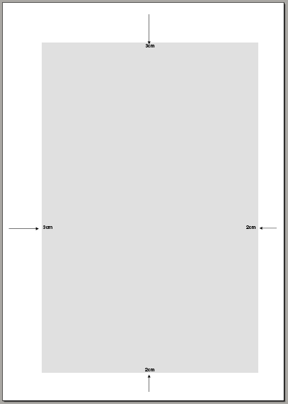
3 cm
3 cm
2 cm
2 cm
3 cm
2 cm
3 cm
2 cm

      - Espaçamento

Todo o texto deve ser digitado com espaço um e meio entre as linhas, exeto as citações longas e notas de rodapé.

6.1.1.4 Notas de rodapé

As notas de rodapé devem ser digitadas dentro das margens, ficando separadas do texto por um espaço simples de entrelinhas e por filete de 5 cm a partir da margem esquerda. Devem ser alinhadas à esquerda e a partir da segunda linha da mesma nota devem ser colocadas abaixo da primeira letra da primeira palavra, de forma a destacar o expoente, sem espaço entre elas e com fonte menor.
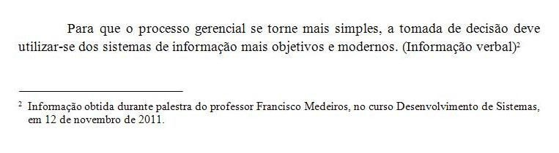
Fonte: elaborado pelos autore deste manual.

6.1.1.5 Indicativos de seção

O indicativo numérico, em algarismo arábico, de uma seção, precede seu título, alinhado à esquerda, separado por um espaço de caractere.
Os títulos das seções primárias devem começar em página nova (no caso de utilizar verso e anverso, as seções principais começam em página ímpar, no anverso da folha), na parte superior da mancha gráfica e ser separados do texto que os sucede por um espaço e meio em branco. Da mesma forma, os títulos das subseções devem ser separados do texto que os precede e que os sucede por um espaço e meio em branco. Títulos que ocupem mais de uma linha devem ser, a partir da segunda linha, alinhados abaixo da primeira letra da primeira palavra do título.

6.1.1.6 Títulos sem indicativo numérico

Os títulos sem indicativo numérico devem ser centralizados e em negrito, conforme a ABNT NBR 6024. São eles:

      - errata;
      - agradecimentos;
      - lista de ilustrações;
      - lista de abreviaturas e siglas;
      - lista de símbolos;
      - resumo em língua vernácula;
      - sumário;
      - referências;
      - glossário;
      - apêndice(s);
      - anexo(s);
      - índice.

6.1.1.7 Paginação

As folhas ou páginas pré-textuais devem ser contadas, mas não numeradas. Para trabalhos digitados somente no anverso, todas as folhas, a partir da folha de rosto devem ser contadas sequencialmente, considerando somente o anverso. Quando o trabalho utilizar o anverso e o verso, a numeração das páginas deve ser colocada no canto superior direito no anverso da folha; e no canto superior esquerdo no verso da folha. A numeração é colocada em algarismos arábicos, a 2 cm da borda superior, ficando o último algarismo a 2 cm da borda da folha. Trabalhos constituídos de mais de um volume devem manter uma sequência única de paginação, do primeiro ao último volume. A paginação de apêndices e anexos deve ser sequencial à paginação do texto principal.

      - Numeração progressiva

A numeração progressiva deve ser adotada no TCC para evidenciar a sistematização do conteúdo. Ela deve ser elaborada de acordo com a ABNT NBR 6024. Os títulos das seções primárias devem começar na parte superior da mancha (no topo da folha) e ser separados do texto que o sucede por um espaço e meios em branco. Por serem as principais divisões de um texto, devem iniciar em folha distinta. Os títulos das subseções devem ser separados do texto que os precedem e que os sucedem por um espaço simples em branco.
O indicativo de seção deve ser alinhado à margem esquerda, antes do título e separado por apenas um espaço de caractere. Não podem ser utilizados ponto, hífen, travessão, parênteses ou qualquer sinal entre o indicativo da seção e o título. Todas as seções devem conter um texto relacionado com elas.
Para destacar gradativamente os títulos das seções e subseções utilizam-se os recursos tipográficos de negrito, itálico ou grifo e redondo, caixa alta ou versal e outros.
1 SEÇÃO PRIMÁRIA
1.1 SEÇÃO SECUNDÁRIA
1.1.1 Seção terciária
1.1.1.1 Seção quaternária
1.1.1.1.1 Seção quinária
(NEGRITO E LETRAS MAIÚSCULAS)
(SEM NEGRITO E LETRA
MAIÚSCULAS) (NEGRITO E A 1ª LETRA MAIÚSCULA)

(SEM NEGRITO E A 1ª LETRA MAIÚSCULA)
(ITÁLICO E A 1ª LETRA MAIÚSCULA)
IMPORTANTE: utiliza-se o itálico como destaque da última seção, pois as palavras estrangeiras que não constam no vocabulário da Língua Portuguesa devem ser colocadas em itálico, exceto nomes próprios de pessoas, empresas e lugares. As palavras podem ser consultadas no VOLP:
http://www.academia.org.br/abl/cgi/cgilua.exe/sys/start.htm?sid=24. Se a palavra for localizada na busca não precisa ser colocada em itálico. Todas as que o sistema não encontrar, serão colocadas em itálico a cada vez que aparecem.

6.1.1.9 Alínea

Os assuntos que não possuam título próprio, dentro de uma mesma seção, devem ser subdivididos em alíneas. Elas se apresentam da seguinte forma:

      - o texto que antecede as alíneas termina em dois pontos (:);
      - as alíneas devem ser ordenadas alfabeticamente, em letras minúsculas, seguida de parêntese. Utilizam-se letras dobradas quando esgotadas as letras do alfabeto;
      - as letras indicativas das alíneas devem apresentar recuo em relação à margem esquerda, ou seja, com o mesmo recuo do parágrafo;
      - o texto da alínea deve iniciar por letra minúscula e terminar em ponto-e- vírgula (;), exceto a última alínea que termina em ponto final;
      - se houver subalínea, o texto da alínea termina em dois pontos (:);
      - a segunda e as seguintes linhas do texto da alínea começam abaixo da primeira letra do texto da própria alínea.

6.1.1.10 Subalínea

Quando houver necessidade de subdividir uma alínea, utilizamos as subalíneas. A apresentação deve ser conforme os itens a seguir:

      - as subalíneas devem começar por travessão seguido de espaço;
      - devem apresentar recuo em relação à alínea, ou seja, o travessão fica abaixo da primeira letra da primeira palavra do texto da alínea;
      - o texto da subalínea deve começar por letra minúscula e terminar em ponto-e-vírgula (;). A última subalínea deve terminar em ponto final; se houver alínea subsequente, a subalínea termina em ponto-e-vírgula;
      - a segunda e as seguintes linhas do texto da alínea começam abaixo da primeira letra do texto da própria alínea.
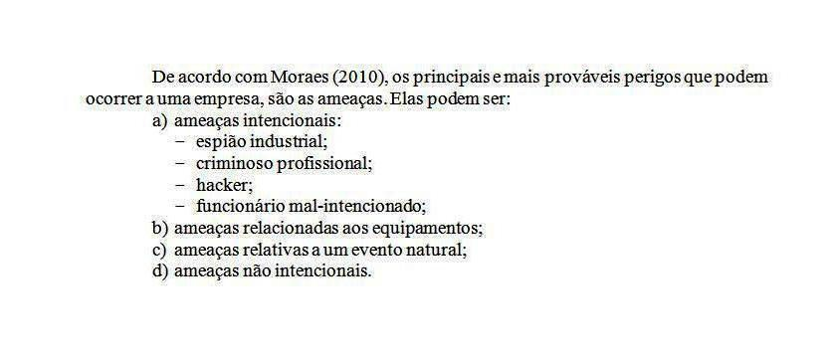

Fonte: elaborado pelos autores deste manual.

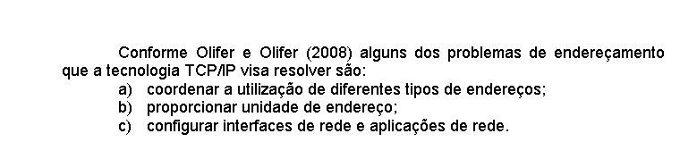

Fonte: elaborado pelos autores deste manual.

6.1.1.11 Citações pelo sistema autor-data

Citação é a menção, no texto, de uma informação extraída de outra fonte. A seguir são apresentadas informações básicas sobre a elaboração de citações. Para uma consulta mais completa, consulte a ABNT NBR 10520.
No sistema autor-data, a menção à obra citada no texto deve aparecer de acordo com sua representação na lista de Referências (entrada por autor ou título e o ano da obra). As chamadas nesse sistema devem ser em letras maiúsculas e minúsculas quando a referência à fonte citada fizer parte da sentença. Quando citado entre parênteses, o nome do autor deve ser descrito em letras maiúsculas.
As citações seguintes da mesma obra, quando estiverem na mesma folha, podem ser substituídas por expressões latinas; e quando estiverem em páginas diferentes, podem ser apresentadas com o sobrenome do autor, ano e a página da citação. As expressões latinas devem ser colocadas nas notas de rodapé, e nunca nas citações. O quadro abaixo mostra quais são as expressões:

EXPRESSÃO LATINA | ABREVIATURA | SIGNIFICADO
Confira | Cf. | Confronte
Ibidem | Ibid. | na mesma obra
Idem | Id. | mesmo autor
Loco citato | loc. cit. | no lugar citado
Opus citatum, Opere citato | op. cit. | obra citada
Passim | passim | aqui e ali, em diversas passagens
Sequentia | et. seq. | seguinte ou que se segue
Fonte: NBR 10520.

6.1.1.11.1 Tipos de citação

O autor do TCC deve utilizar este recurso para mencionar as fontes das informações que obteve e indicar, no texto, a documentação que serviu de base à sua pesquisa. Uma citação pode ser direta, indireta ou citação de citação.

a) Citação direta ou textual: é a transcrição exata de trechos de até 3 (três) linhas de um autor, respeitando-se rigorosamente a redação, ortografia e pontuação, colocando-a entre aspas duplas. As citações diretas de texto com mais de três linhas devem ser destacadas em parágrafo isolado com recuo de 4 cm da margem esquerda com tamanho de letra menor que a do texto, sem as aspas, tendo como limite a margem direita da página.
Exemplo com trecho de até 3 linhas:

“De acordo com o princípio de LeChatelier, quando um sistema em equilíbrio é submetido à tensão, ele responde restabelecendo o equilíbrio para reduzir a tensão aplicada” (BROWN; HOLME, 2009 p. 491).

Exemplo com trecho acima de até 3 linhas:

O avanço da fronteira agrícola sobre as florestas, na Amazônia em particular, é objeto de ampla discussão internacional, especialmente no âmbito da negociação sobre mudança climática. Mas a realidade aponta para o fato que, quaisquer sejam os fatores de transformação e deslocamento de atividades agrícolas, a mudança no uso do solo na Amazônia é protagonizada pela pecuária. É na pata do boi, lá na ponta, que repercutem investimentos e alterações no consumo de alimentos ou de energia (SMERALDI; MAY, 2008. p.63).

b) Citação indireta: é a transcrição não literal das palavras do autor consultado, em que se reproduz por meio de redação própria o conteúdo e ideias do documento original, dispensando o uso de aspas duplas.
Exemplo:
Os pastos encontrados no Brasil ocupam hoje cerca de 80% das áreas desmatadas na Amazônia e a maior parte deste desmatamento ocorre ilegalmente. Assim, o setor tem sido alvo de fiscalização e campanhas ambientalistas. Em 2009, o IBAMA e o Ministério Público Federal iniciaram ações contra fazendas e frigoríficos no Pará para evitar a comercialização de gado oriundo de áreas desmatadas ilegalmente (BARRETO; SILVA, 2009).

c) Citação de citação: é a menção de um documento ao qual não se teve acesso direto. Trata-se de uma ferramenta que deve ser utilizada no mínimo possível (apenas quando não se consegue ter acesso ao texto original).
No texto deve ser indicado o sobrenome do autor do trabalho original, não consultado, seguido da preposição latina “apud” e do sobrenome, em caixa alta, do autor da obra consultada, de acordo com o sistema de chamada escolhido. Nas referências bibliográficas deve ser referenciado apenas o autor consultado, e não o que aparece citado.
Exemplo:
O objetivo da problematização é levantar questões para a discussão e reflexão das ideias sugeridas pelo tema de trabalho (SEVERINO, 2000 apud ANDRADE, 2006, p. 54).

Nesse caso, o texto a que se teve acesso foi o de Andrade, e é essa obra que deve aparecer nas Referências bibliográficas finais.

6.1.1.11.2 Variações na autoria

a) Citação de obra de dois autores: deve ser apresentada pelos sobrenomes dos autores ligados por ponto e vírgula (;) quando estiverem entre parênteses. Se forem citados no texto, devem ser ligados por “e”, seguidos do ano da publicação entre parênteses.
Exemplo em que os autores fazem parte do texto:
Zaccarelli e Fischmann (1994) identificam a estratégia de oportunidades como sendo a adotada por empresas que enfrentam grandes variações no nível de atividade em seus mercados.
Exemplo em que os autores não fazem parte do texto:
A estratégia de oportunidades é aquela adotada por empresas que enfrentam grandes variações no nível de atividade em seus mercados (ZACCARELLI; FISCHMANN, 1994).

b) Citação de obra de três autores: devem-se citar os nomes dos três, seguindo os mesmos procedimentos do item anterior. No caso de citação com mais de três autores, cita-se o sobrenome do primeiro autor, seguido do termo “et al.”.
Exemplo:
As pessoas com depressão devem procurar a ajuda de profissionais da saúde (LOTUFO NETO et al., 2001).

c) Citação de obra publicada por uma entidade coletiva: a entidade coletiva aparece como autor.
Exemplo 1:
Segundo a Associação Brasileira de Normas Técnicas (2002), todo autor citado no texto deve ser relacionado nas referências.
Nas referências:
ASSOCIAÇÃO BRASILEIRA DE NORMAS TÉCNICAS. NBR 6023: informação e documentação – referências – elaboração. Rio de Janeiro: ABNT, 2002, 24p.

Exemplo 2:
Um levantamento realizado em 35 países aponta que o Brasil é, entre eles, o país que mais gasta com sistema judiciário (BRASIL, 2005).
Nas referências:
BRASIL. Ministério da Justiça. Secretaria de Reforma do Judiciário. 2005. Judiciário e Economia. Brasília.

d) Citação de página ou site na Internet: cita-se o autor do texto pelo sobrenome e ano, como se faz na citação tradicional. Quando não houver autor cita-se a primeira palavra do título em caixa alta, seguida de três pontos, e depois o ano. Apenas nas referências bibliográficas finais é que devem constar as informações referentes à página ou site na internet (e data de acesso).

Exemplo:
Um documento do Banco Mundial também aponta para o potencial dos métodos alternativos de solução de litígios para a melhora do funcionamento do sistema de justiça (THE WORLD BANK, 2002).
Nas referências:
THE WORLD BANK. 2002. Legal vice presidency. Iniciatives in Legaland Judicial Reform. Washington, DC. Disponível em: <http://www.web. worldbank.org>. Acesso em: 01 out. 2007.

e) Documento sem autoria: Lembra-se, quando não houver autor cita-se a primeira palavra do título em caixa alta, seguida de três pontos, e depois o ano. Apenas nas referências bibliográficas finais é que devem constar as informações referentes à página ou site na internet (e data de acesso).

Exemplo:
O texto do documento aponta que “os Juizados Especiais, com seu rito simples e célere, vêm representando uma alternativa eficaz de acesso à Justiça, beneficiando milhões de pessoas”, mas que, em função da crescente demanda que estava recebendo, vinha enfrentando graves problemas (PACTO..., 2006).

Nas referências:
PACTO em prol dos juizados especiais. 2006. Conselho Nacional de Justiça, 17 mai. Disponível em: <http://www.cnj.gov.br>. Acesso em: 01 out. 2007.

6.1.1.12 Referência

O termo “Referências” deve constar do trabalho sem indicativo numérico, em caixa alta, alinhado a esquerda e em negrito.
As referências reúnem um conjunto de informações precisas e minuciosas que permitem a identificação do documento no todo ou em parte. Todas as obras citadas no texto devem, obrigatoriamente, figurar nas referências e vice-versa. Devem aparecer em ordem alfabética dos autores e devem constar apenas as referências de trabalhos consultados e efetivamente mencionados no texto. O espacejamento entre as linhas de uma referência deve ser simples e deve-se utilizar o um e meio para separar uma da outra.
Todas as referências devem ser normalizadas, conforme preconizam as normas brasileiras NBR 6023.
Têm-se 5 (cinco) ordens de elementos em uma referência, a saber:

- Autor ou autores;
- Título e subtítulo (o título deve ser digitado em negrito, o subtítulo não);
- Notas tipográficas: edição, local, editor e data;
- Notas bibliográficas: número de páginas ou de volumes, ilustração e dimensão;
- Notas complementares: indicação de série ou coleção, separatas, notas especiais e ISBN/ISSN.

Pelas normas bibliográficas da ABNT, a indicação do nome do autor deve ser por meio do seu sobrenome em letras maiúsculas, vírgula e o prenome, onde somente a primeira letra deve ser em maiúscula.
Podem-se adotar, também, apenas as iniciais do(s) prenome(s); todavia, deve-se normatizar uma das formas (evitando-se utilizar os dois critérios concomitantemente).
Após o nome do autor, ou autores, há ponto final. Na abreviação do número da edição há ponto, tanto após o número quanto após o “ed.”. Em seguida, escreve-se o local da publicação, há dois pontos e um toque de espaço em branco para depois indicar o nome principal da editora, colocando-se, a seguir, a vírgula, dá-se um toque de espaço em branco, indica-se o ano da publicação e coloca-se um ponto final. Os exemplos a seguir mostram esses detalhes metodológicos.

OBSERVAÇÕES IMPORTANTES

- para facilitar a elaboração das referências, anote os dados dos documentos após a consulta;
- quando a informação é verbal, ou seja, não está publicada em nenhum formato, ela não aparece nas Referências, devendo ser identificada em nota de rodapé;
- quando a empresa não autoriza a divulgação de seu nome e forem utilizadas as informações de Intranet ou do site da empresa para fazer a caracterização, esses dados não vão nas Referências. Quando citados no texto, deve-se fazer uma nota de rodapé informando que a Empresa X não permitiu a divulgação de seu nome;
- informações retiradas de Intranet devem ser citadas e referenciadas da mesma forma que as retiradas da Internet. A diferença é que, após a data de acesso, deve ser colocada essa informação, pois computadores de fora da empresa não tem acesso:

FREITAS CONTABILIDADE. Balanço patrimonial. 2013. Disponível em:
<http://intranet.freitascontabilidade.com/bp2013>. Acesso em: 03 fev. 2014. Dados da Intranet com acesso restrito.

- quando utilizar livros da Minha Biblioteca, faz a referência normal do livro, depois o link dele na biblioteca virtual e a data de acesso. Como nem todos têm acesso, após a data, colocar a seguinte informação: Edição exclusiva para assinantes da Minha Biblioteca.

TURCHI, Sandra R. Estratégias de marketing digital e e-commerce. São Paulo: Atlas, 2012. Disponível em:
<http://online.minhabiblioteca.com.br/#/books/9788522474899/pages/67974756>. Acesso em: 03 fev. 2014. Edição exclusiva para assinantes da Minha Biblioteca.

- enquanto no texto as palavras estrangeiras vão em itálico, nas Referências só é utilizado itálico para nomes científicos. Títulos e nomes de revistas ou periódicos não vão em itálico;
- se no periódico estiver ano ao invés de volume deve-se utilizar a palavra ano;
- na Referência de artigo de periódico, vai somente a cidade desse periódico. A editora não aparece;
- quando o ano do documento estiver em números romanos deve-se colocar em números arábicos
- pode-se utilizar a sigla de instituições como fonte das citações desde que esteja assim em TODAS as citações e nas Referências. Utilizar a sigla somente para instituições de renome e âmbito nacional (IBGE, Senac, ABNT, Anvisa, ONU, etc.

6.1.1.12.1 Obras completas

Nesta classificação enquadram-se livros, teses, dissertações, normas técnicas, dicionários, atlas, trabalhos de conclusão de curso, entre outros.

AUTOR(ES) DA OBRA. Título da obra: subtítulo. Número da edição. Local de publicação: Editor, ano de publicação. Número de páginas ou volume. (Série). Notas.
a) Livros

VAZQUEZ, José Lopes. Comércio exterior brasileiro. 7. ed. São Paulo: Atlas, 2004.

BACAN, N. et al. Química analítica quantitativa elementar. 2. ed. rev. e ampl. São Paulo: Edgard Blücher, 1998.

AULETE, C. Dicionário contemporâneo da língua portuguesa. 3. ed. Rio de Janeiro: Delta, 1980. v. 5.

BROWN, L. S.; HOLME, T. A. Química geral aplicada à engenharia. São Paulo: Cengage Learning, 2009.

b) Bibliografias

INSTITUTO BRASILEIRO DE INFORMAÇÃO EM CIÊNCIA E TECNOLOGIA. Bibliografia Brasileira de Ciência da Informação: 1984/1986. Brasília: IBICT, 1987.

c) Teses, Dissertações e Trabalhos de Conclusão de Curso

AUTOR DA OBRA. Título da obra: subtítulo. Número da edição. Local de publicação: Editor, ano de publicação. Número de páginas ou volume. (Série). Notas.

BROTTO, M.E. Estudo do comportamento eletroquímico do cobre em soluções alcalinas e na presença de alguns azóis, via voltametria cíclica. 1998. 210 p. Tese (Doutorado em Engenharia) – Instituto Tecnológico de Aeronáutica, São José dos Campos.

PETINGI, A. G. A. Viabilidade econômica da recuperação de resíduos de prata emlaboratórios acadêmicos. 1998. 78 p. Monografia (Conclusão do Curso de Química Industrial) – Escola Superior de Química, Faculdades Oswaldo Cruz, São Paulo.

d) Manuais

FACULDADES DE TECNOLOGIA DO PIAUÍ. Manual de metodologia do trabalho científico (revisado e ampliado). Teresina, fev. 2016. Disponível em: <http://www.oswaldocruz.br/Download/arquivos/Manual Metodologia Científica.pdf>. Acesso em: 14 fev. 2016.

e) Parte de obras

Aqui se enquadram capítulos ou fragmentos de um livro. São referências que, apesar de constarem dentro de outra obra, possuem autor e título próprio. Apresenta-se o autor e título da parte, seguidos da expressão “In:” e da referência completa da monografia no todo. No final da referência, deve-se informar a paginação ou outra forma de individualizar a parte referenciada.

AUTOR da parte. Título da parte. In: autor da obra. Título da obra. Número da edição. Local de Publicação: Editor, Ano de publicação. Número ou volume, páginas inicial-final da parte e/ou isoladas.

CHASIN, A. A. M.; SILVA, E. S.; CARVALHO, V. M. Estimulantes do sistema nervoso central. In: OGA, S.;, CAMARGO, M. M. A.; BATISTUZZO, J. A. O. Fundamentos de Toxicologia. 3 ed. São Paulo: Atheneu Editora, 2008. cap. 4. p. 353.

SADEK, M. T. O poder judiciário na Reforma do Estado. In: PEREIRA, L. C.B.; WILHEIM, J.; SOLA, L. (Orgs.). Sociedade e Estado em transformação. São Paulo: UNESP, 2001. p. 293-324.

f) Leis e legislação

PAÍS, ESTADO ou MUNICÍPIO. Órgão (se houver). Lei ou outra norma, número, data (dia, mês e ano). Ementa. Dados da publicação que divulgou a lei ou decreto.

BRASIL. Medida provisória nº 1.569-9, de 11 de novembro de 1997. Estabelece multa em operações de importação, e dá outras providências. Diário Oficial [da] República Federativa do Brasil, Poder Executivo. Brasília, DF, v. 125, n. 60, 14 dez. 1997. Seção 1, p. 29.

BRASIL. Lei n° 10558 de 13 de novembro de 2002. Cria o programa diversidade na universidade e dá outras providências. Diário Oficial da União, Brasília, DF, 14 dez. 2002.

BRASIL. Conselho Nacional do Meio Ambiente. Resolução CONAMA nº 20: Estabelece a classificação das águas e os níveis de qualidade exigidos. Disponível em: <http://www.mma.gov.br/port/conama/frlegis.html.> Acesso em: 02 mai. 2008.

g) Trabalho apresentado em congressos e outros eventos científicos

AUTOR. Título do trabalho. In: NOME DO CONGRESSO, número, ano, Cidade onde se realizou o Congresso Título (Anais ou Proceedings ou Resumos). Local de publicação: Editora, data de publicação. Total de páginas ou volumes. Páginas inicial e final do trabalho.

BUCHERI, R. P.; BONETTO, N. C. F. Avaliação da dispersão de misturas de materiais estirênicos (PS e PSA) com poli (tereftalato de etileno) pós-uso. In: ENCONTRO DE INICIAÇÃO CIENTÍFICA, 4., MOSTRA DE PÓSGRADUAÇÃO,7, 2003, São Paulo. Anais... São Paulo: UPM, 2003. p. 78-79.

RODRIGUES, M. V. Uma investigação na qualidade de vida no trabalho. In: ENCONTRO ANUAL DA ANPAD, 13. 1989. Belo Horizonte. Anais... Belo Horizonte: ANPAD, 1989. p. 455-468.

h) Artigo de revista

Devem-se apresentar os dados do artigo (autor e título), bem como os dados da revista. O nome da revista deverá ser escrito com destaque (itálico ou negrito).

AUTOR DO ARTIGO. Título do artigo. Título da Revista, (abreviado ou não) Local de Publicação, Número do Volume, Número do Fascículo, páginas inicial-final, mês e ano.

HILL, R. C.; RODGE, R. L. Vaso active hormones in endotoxin shock: acomparative study in cats and dogs. J. Physiol., v. 213, p. 69 – 87, 1971.

NICHOLSON, F. A.; CHAMBERS, B. J.; WILLIAMS, J. R. Heavy metal contentsof livestock feeds and animal manures in England and Wales. Bioresource Technology, v. 70, n.1, p. 23-31, 1999.

NICHOLSON, F. A. et al. Heavy metal contents of livestock feeds and animal manures in England and Wales. Bioresource Technology, v.70, n.1, p. 23-31, 1999.

ZAMPERLINNI, C.; SILVA-SANTIAGO, M.; VILEGAS, W. Solid-phaseextration of sugar cane soot extract for analysis by gas chromatography withflame ionization and mass spectrometric detection. Journalof Chromatography,v. 889, p. 281-289, 2000.

i) Artigo de jornal

AUTOR DO ARTIGO. Título do artigo. Título do Jornal, Local de publicação, dia, mês e ano. Número ou título do caderno, seção ou suplemento, páginas inicial e final do artigo.

FERREIRA, J. Faturamento das microempresas cresce 15%. Gazeta Mercantil, São Paulo, 24 mai. 2006. Caderno B, Seção Indicadores, p. 15.

j) Base de dados em cd-rom

- No todo

AUTOR. Título. Local: Editora, data. Tipo de suporte. Notas.

INSTITUTO BRASILEIRO DE INFORMAÇÃO EM CIÊNCIA ETECNOLOGIA – IBICT. Bases de dados em Ciência e Tecnologia. Brasília: IBICT, n. 2, 2005. CD-ROM.

- Em parte

AUTOR DA PARTE. Título da parte. In: AUTOR DO TODO. Título do todo. Local: Editora, data. Tipo de suporte. Notas.

PEIXOTO, Maria de Fátima Vieira. Função citação como fator de recuperação de uma rede de assunto. In: IBICT. Base de dados em Ciência e Tecnologia. Brasília, n.1, 1996. CD-ROM.

k) Publicação on-line

Os elementos essenciais são os mesmos das referências padrões, porém acrescidos das informações eletrônicas, prestando atenção na grafia por completo da URL: “Disponível em <http://www...>. Acesso em [dia, mês e ano]”. A data do acesso é diferente da data do documento. Deve-se atentar a isso principalmente quando se elabora as citações (vale a data do documento, não a do acesso).

m) Monografias consideradas no todo

AUTOR. Título. Local (cidade): Editora, data. Disponível em: <endereço>. Acesso em: data. ISBN (se houver)

NUNES, C. C. O Processo ensino-aprendizagem-avaliação de geometria através da resolução de problemas: perspectivas didático-matemáticas na formação inicial de professores de matemática. Rio Claro. UNESP, 2011. Disponível em: <”HYPERLINK http://www.athena.biblioteca.unesp.br/exlibris/bd/brc/33004137031P7/2010/nunes_cb_dr_rcla.pdf”>. Acesso em: 30 jun. 2011.

n) Publicações periódicas no todo

TÍTULO DA PUBLICAÇÃO. Local (cidade): Editora, volume, número, mês, ano. Disponível em: <URL>. Acesso em: data.

REVISTA BRASILEIRA DE TERAPIA COMPORTAMENTAL ECOGNITIVA. Campinas: Associação Brasileira de Psicoterapia e Medicina Comportamental, v. 11, n. 2, jul., 2009. Disponível em: <HYPERLINK“http://www.abpmc.org.br/revista_vol11_2.htm”>. Acesso em: 13 jun. 2011.

REVISTA PSICOPEDAGOGIA. São Paulo: Associação Brasileira de Psicopedagogia, n. 83, abr., 2010. Disponível em: < HYPERLINK “http:// www.revistapsicopedagogia.com.br/editorial2_83.html”>. Acesso em: 13 jun. 2011.

o) Artigos de periódicos

OLIVEIRA, A. M. P.; BARBOSA, J. C. Modelagem Matemática e Situações de Tensão na Prática. BOLEMA: Boletim de Educação Matemática, Rio Claro, v.24, n 38, abril, 2011. P. 265 – 296. Disponível em: < HYPERLINK http://www.periodicos.rc.biblioteca.unesp.br/index.php/bolema/article/view/4603/3710>. Acesso em 30 jun. 2011.

ANEXOS

ANEXO 1
CAPA

3 cm
FACULDAD

FACULDADE ...
CURSO DE BACHARELADO EM DIREITO

CARLOS ROBERTO GONÇALVES

COMO PREPARAR UM TRABALHO CIENTÍFICO

TERESINA – PI
2018

3 cm 2 2 cm

2 cm

ANEXO 2
FOLHA DE ROSTO

CARLOS ROBERTO GONÇALVES

COMO PREPARAR UM TRABALHO CIENTÍFICO

Monografia apresentada à Faculdade ..., como requisito parcial para a obtenção do grau de.... em.....

8 cm

TERESINA – PI
2018

ANEXO 3
ERRATA

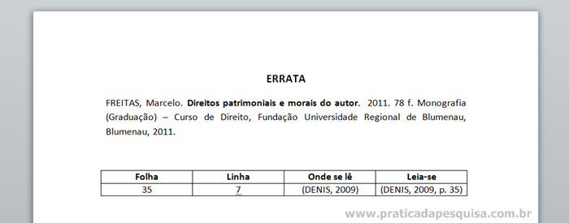

ANEXO 4
FOLHA DE APROVAÇÃO

CARLOS ROBERTO GONÇALVES

COMO PREPARAR UM TRABALHO CIENTÍFICO

Monografia apresentada à Faculdade ..., como requisito parcial para a obtenção do grau de.... em.....

Aprovada em: ___/___/_____.

BANCA EXAMINADORA

____________________________________________
Prof º ª – Titulação – Nome Completo
Orientador(a)
Faculdade de Tecnologia do Piauí – FATEPI

____________________________________________
Prof º ª – Titulação – Nome Completo
1º Examinador(a)
Faculdade de Tecnologia do Piauí – FATEPI

____________________________________________
Prof º ª – Titulação – Nome Completo
2º Examinador(a)
Faculdade de Tecnologia do Piauí - FATEPI

ANEXO 5
DEDICATÓRIA

Dedico este trabalho a meus pais em especial, a minha esposa e filhos, e toda minha família.

8 cm

ANEXO 6
AGRADECIMENTOS

AGRADECIMENTOS

A Deus por te me dado saúde е força para superar as
dificuldades.
Aos meus pais, pelo amor, incentivo е apoio incondicional.
Agradeço а todos оs professores pоr mе proporcionar
о conhecimento nãо apenas racional, mаs а manifestação
dоcaráter е afetividade dа educação nо processo dе formação
profissional.

ANEXO 7
EPÍGRAFE

Motivação é a arte de fazer as pessoas fazerem o que você quer que elas façam porque elas o querem fazer.

Dwight Eisenhower

8 cm

ANEXO 8
RESUMO

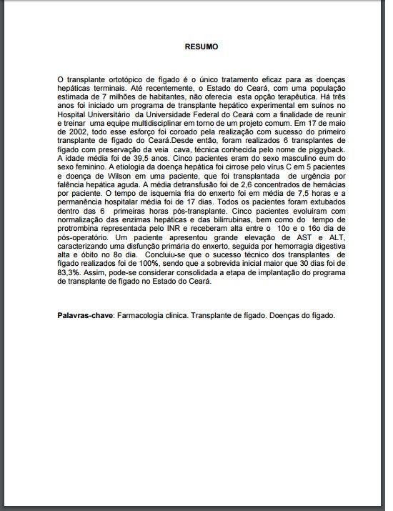

ANEXO 9
ABSTRACT

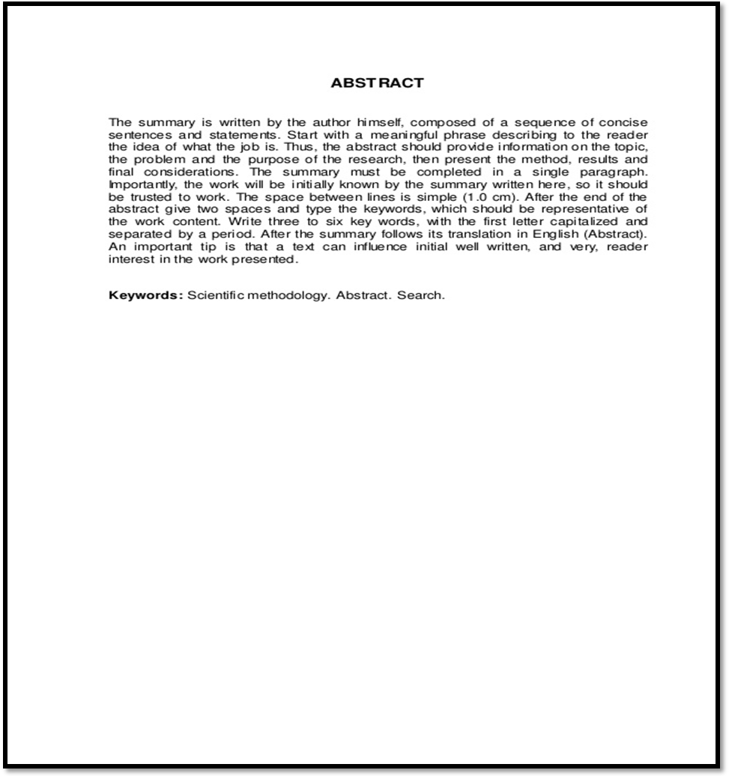

ANEXO 10
LISTAS

LISTA DE ABREVIATURA E SIGLAS

a.C. – Antes de Cristo
Art. – artigo
CCIR – Certificado de Cadastro de Imóvel Rural
CF – Constituição Federal

LISTA DE ILUSTRAÇÕES

Figura 1 – Espiral de crescimento do Comércio Eletrônico................................... | 15
Figura 2 – Processo de vendas no E-commerce................................................... | 18
Figura 3 – Pesquisa de satisfação do cliente no E-commerce em 2016............... | 33
Figura 4 – Modelo de fluxo operacional de uma empresa durante o processo de vendas.................................................................................................................... | 34

LISTA DE TABELAS

Tabela 1 – Questionário 1 a 4............................................................................... | 32
Tabela 2 – Questionário 5..................................................................................... | 32

ANEXO 11
SUMÁRIO

Deve haver um destaque entre os itens que se subordinam no Sumário. Os destaques a serem dados serão os mesmos dados no decorrer do corpo do trabalho, ou sejam:

- Seções primárias: letras maiúsculas e negrito;
- Seções secundárias: letras maiúsculas;
- Seções terciárias: letras minúsculas e negrito;
- Seções quaternárias: letras minúsculas, sem qualquer destaque;
- Seções quinárias: letras minúsculas e itálico.

Assim:

1 MAIÚSCULO e NEGRITO
1.1 SÓ MAIÚSCULO
1.1.1 Minúsculo e negrito
1.1.1.1 Minúsculo
1.1.1.1.1 Minúsculo e itálico

Ex: SUMÁRIO

1 | INTRODUÇÃO................................................................................................ | 10
2 | EMPREENDEDORISMO E O PERFIL EMPREENDEDOR NA CONSTRUÇÃO DAS EMPRESAS................................................................ | 12
2.1 | ASPECTOS CONCEITUAIS E HISTÓRICOS DO EMPREENDEDORISMO................................................................................ | 12
2.2 | O EMPREENDEDORISMO NO BRASIL........................................................ | 15
3 | A INFLUÊNCIA DO EMPREENDEDORISMO NA CRIAÇÃO E MANUTENÇÃO DAS EMPRESAS................................................................ | 23
3.1 | ABORDAGEM SOBRE OS CONCEITOS E TIPOS DE EMPRESA.............. | 23
3.2 | REQUISITOS NECESSÁRIOS PARA CRIAÇÃO DE UMA EMPRESA........ | 27
3.3 | A INFLUÊNCIA DO PLANO DE NEGÓCIOS NA MANUTENÇÃO DA EMPRESA...................................................................................................... | 30
3.4 | PERFIL EMPREENDEDOR........................................................................... | 31
4 | CONSIDERAÇÕES FINAIS........................................................................... | 37
 | REFERÊNCIAS.............................................................................................. | 38

ANEXO 12
CAPA PROJETO

FACULDADE ...
CURSO DE BACHARELADO EM DIREITO

CARLOS ROBERTO GONÇALVES

COMO PREPARAR UM TRABALHO CIENTÍFICO

TERESINA – PI
2018

ANEXO 13
FOLHA DE ROSTO DO PROJETO

CARLOS ROBERTO GONÇALVES

COMO PREPARAR UM TRABALHO CIENTÍFICO

Projeto de Pesquisa apresentado à Faculdade ..., como requisito parcial para a obtenção de nota na disciplina......

8 cm

TERESINA – PI
2018

ANEXO 14
CAPA DO RELATÓRIO

FACULDADE ...
CURSO DE ...

CARLOS ROBERTO GONÇALVES

COMO PREPARAR UM TRABALHO CIENTÍFICO

TERESINA – PI
2018

ANEXO 15
LOMBADA

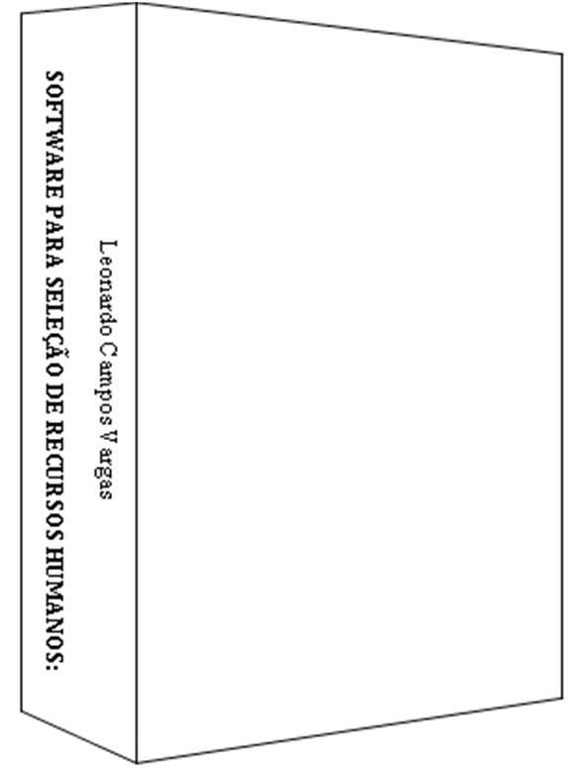

ANEXO 16
FOLHA DE ROSTO DO RELATÓRIO

CARLOS ROBERTO GONÇALVES

COMO PREPARAR UM TRABALHO CIENTÍFICO

Relatório Final apresentado à Faculdade ..., como requisito parcial para a obtenção do grau de.... em.....

8 cm

TERESINA – PI
2018

ANEXO 17
FOLHA DE APROVAÇÃO DO RELATÓRIO

CARLOS ROBERTO GONÇALVES

COMO PREPARAR UM TRABALHO CIENTÍFICO

Relatório Final apresentado à Faculdade ..., como requisito parcial para a obtenção do grau de.... em.....

8 cm
Aprovado em: ___/___/_____.

BANCA EXAMINADORA

____________________________________________
Prof º ª – Titulação – Nome Completo
Orientador(a)
Faculdade de Tecnologia do Piauí – FATEPI

____________________________________________
Prof º ª – Titulação – Nome Completo
1º Examinador(a)
Faculdade de Tecnologia do Piauí – FATEPI

____________________________________________
Prof º ª – Titulação – Nome Completo
2º Examinador(a)
Faculdade de Tecnologia do Piauí - FATEPI

ANEXO 18
GLOSSÁRIO

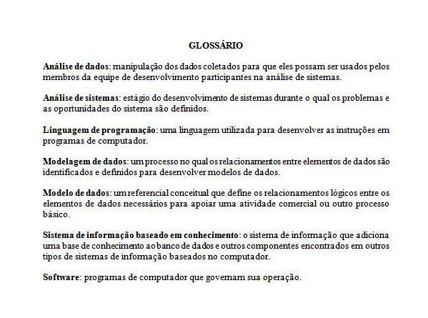

ANEXO 19
APÊNDICES

APÊNDICES

Ex:

APÊNDICE A
Avaliação Numérica de Células

ANEXO 20
ANEXOS

ANEXOS

Ex:

ANEXO A
Avaliação Numérica de Células

ANEXO 21
Exemplo de Lista de Quadros / Gráficos / Figuras / Tabelas
Tópico acima (Ex: Quadro 1 – fonte tamanho 12 – negrito / frase sem negrito)
Tópico abaixo (Ex: Fonte: fonte tamanho 10 – negrito / / frase sem negrito)



